Автономная некоммерческая профессиональная образовательная организация

«УРАЛЬСКИЙ ПРОМЫШЛЕННО-ЭКОНОМИЧЕСКИЙ ТЕХНИКУМ»

**Методические указания к практическим работам**

**для студентов**

**по дисциплине: «Основы организации инженерных сетей и оборудования территорий, зданий и стройплощадок»**

специальность 08.02.01 «Строительство и эксплуатация зданий и сооружений»

г. Екатеринбург, 2015 г.

|  |  |
| --- | --- |
| ОДОБРЕНО  Цикловой комиссией  Технологии строительства | Составлено в соответствии с рабочей программой по дисциплине для специальности «Строительство и эксплуатация зданий и сооружений» |
| Председатель комиссии  ___________ Н.Н. Гараева  от «30» мая 2015 г. | Директор  ___________В.И. Овсянников  «30» мая 2015 г. |

Составитель: Гараева Н.Н., преподаватель АН ПОО «Уральский промышленно-экономический техникум».

Целью курса является формирование знаний, способствующих обеспечению конкурентноспособных выпускников, в соответствии с запросами регионального рынка труда.

Основные задачи изучения дисциплины:

* изучение инженерных сетей и оборудования поселений и зданий;
* изучение инженерной подготовки территорий и стройплощадок;
* изучение технологических процессов, протекающих при работе инженерных сетей и оборудования;
* изучение основ проектирования и расчета инженерных сетей.

В результате освоения учебной дисциплины студент должен

**уметь:**

* читать чертежи и схемы инженерных сетей и оборудования зданий;
* ориентироваться по чертежам и схемам инженерных сетей на местности;

**знать:**

* основные принципы организации и инженерной подготовки территорий;
* принципиальные схемы инженерно-технических систем зданий и территорий (населенных пунктов);
* основы расчета водоснабжения и канализации;

схемы и элементы инженерного оборудования

**Практическая работа №1**

**Оценка степени благоприятности территории.**

Оценка степени благоприятности территории по основным критериям для строительства зданий. Построение графика розы ветров для заданного района строительства.

**«Оценка степени благоприятности территории по основным критериям для различных градостроительных зон».**

График розы ветров строится следующим образом: на векторах графика (румбах), ориентированных по сторонам света, откладываются повторяемости действия ветра в соответствующих направлениях в масштабе – один % повторения – 5 мм. Окончания повторяемости по румбам соединяют ломаной линией. График розы ветров строится на схеме плани­ровки поселения в левом верхнем углу, для зимы –красным цветом, для лета – синим цветом.

Градостроительная оценка территории под поселение заключается в выявлении степени ее благоприятности для использования под жилую, производственную и рекреационную зоны. Такой подход позволяет произвести анализ и дать обоснованную оценку степени благоприятности территории под застройкой и под новую застройку, наметить мероприятия инженерной подготовки и благоустройства, охране и улучшению природной среды, оценить затраты на освоение новых и реконструкцию старых территорий. Комплексная оценка рассматриваемых в табл.1 факторов позволяет учесть их влияние на качество природной и искусственно созданной градостроительной среды, прогнозировать возможное ухудшение качества территории вследствие ее эксплуатации.

Градостроительная оценка территории поселения производится в соот­ветствии со следующими требованиями:

-- достаточные размеры для размещения всех видов строительства и озе­ленения;

-- природные данные, позволяющие строить все виды строительства и озеленения по возможности без проведения дорогостоящих инженерных работ;

-- благоприятные условия размещения объектов разного функциональ­ного назначения с учетом удобного присоединения к сети автомобильных и же­лезных дорог и к водным путям сообщения;

-- достаточно близкие источники энергоснабжения и водоснабжения.

Степень благоприятности территории поселения для различных видов использования оценивается согласно табл.1 по критериям – благоприятные, неблагоприятные, особо неблагоприятные. При этом, рассматривается каждый фактор и все в совокупности по всей территории в целом и отдельных ее составляющих. Каждый фактор оценивается балом по каждому критерию бла­гоприятности ( 1; 2; 3 и т.д.). Затем подсчитывается сумма балов по каждому критерию. Цена фактора для благоприятных территорий - 2, для неблагоприятных - 5, для особо -неблагоприятных - 10. При сумме балов до 35 – территория оценивается как благоприятная. При сумме балов от 35 до 100 – неблагоприятная. При сумме балов более 100 – особо неблагоприятная.

**Таблица 1.**

**Критерии оценки степени благоприятности территории.**

|  |  |  |  |  |
| --- | --- | --- | --- | --- |
| Факторы | Вид строи­тельства | Степень благоприятности территорий | | |
| благоприятные | неблагоприятные | особо не­благоприят­ные |
| 1 | 2 | 3 | 4 | 5 |
| Уклон по­верхности территории, %о | жилищно-граждан­ское и про­мышленное | 5-80 | менее 5 и от 80 до 150 | более 150 |
| Уклон по­верхности территории, %о | зеленые насаждения общего пользова­ния | до 100 | от 100 до 300 | более 300 |
| Грунты | зеленые насаждения общего пользова­ния | черноземы, красно­земы, легкие и средние суглинки, супеси | слабозасоленные, кислые, выщелочен­ные, пески, глины средние и тяжелые, суглинки | солонцы, солончаки, скальные породы |
| Грунты | жилищно-граждан­ское и про­мышленное | Пески, супеси, суг­линки | тяжелые суглинки, глины | Просадоч­ные грунты, плывуны, скальные породы |
| Сопротивле­ние грунтов сжатию, Мпа | жилищно-граждан­ское и про­мышленное | более 0,15 | 0,10-0,15 | менее 0,10 |
| Глубина зале­гания уровня грунтовых вод, м. | жилищно-граждан­ское и про­мышленное | более 3,0  более7,0 | 1,0 - 3,0  3,0 - 7,0 | до 1,0  до 3,0 |
| Глубина зале­гания высо­кого уровня грунтовых вод, м | зеленые насаждения общего пользова­ния | От 1,5 до 2 | от 1,5 до 0,5 и  от 2 до 3 | менее 0,5 и  более 3 |
| Заболочен­ность - тор­фяники мощ­ностью слоя, м. | жилищно-граждан­ское и про­мышленное, зеленые насаждения | нет  нет | менее 2,0  легко осушаемые | более 2,0  трудно осу­шаемые |
| Затопляе­мость и сте­пень повто­ряемости | жилищно-граждан­ское и про­мышленное | незатопляемые или затопляемые не чаще 1 раза в 100 лет | Затопляемые 1 раз в 100 лет и 1 раз в 25 лет с наивысшим горизонтом высоких вод не более 0,6 м над уровнем земли. | Затопление 1 раз в 25 лет и года с катастрофи­ческими последст­виями |
| Размыв бере­гов - зона их переработки по ширине, м | жилищно-граждан­ское и про­мышленное | Нет | менее 10,0 | более 10,0 |
| Овраги:  а) подвер­женность раз­витию  б) крутизна склонов  в) глубина оврагов, м. | жилищно-граждан­ское и про­мышленное | Неразвивающиеся  пологие  менее 3,0 | неразвивающиеся или слабо разви­вающиеся  крутые  3,0-10,0 | развивающиеся (действующие или растущие) или стабилизирую­щиеся  крутые  более 10,0 |
| Оползни - наличие  оползневых склонов | жилищно-граждан­ское и про­мышленное | нет | отдельные оползне­вые склоны | многочис­ленные или сплошные оползневые склоны |
| Распростра­нение физико - геологиче­ских процес­сов (% от об­щей площади) | жилищно-граждан­ское и про­мышленное | менее 1,0 | 1,0 - 10,0 | более 10,0 |
| Ветры | жилищно-гражданское | Хорошо проветри­ваемые и защищен­ные от сильных и вредоносных вет­ров и бурь или до­пускающие устрой­ство ветрозащит­ных зеленых зон. Расположенные с наветренной сто­роны по отноше­нию к источникам сильного загрязне­ния атмосферы | Замкнутые котло­вины с длительным застоем воздуха и участки, не защи­щенные от сильных и вредоносных ветров и бурь. Расположен­ные с подветренной стороны по отноше­нию к источникам сильного загрязнения атмосферы, но за пределами сани­тарно-защитных зон. | Располо­женные в пределах санитарно – защитных зон от про­мышленных предприятий и других источников сильного  загрязнения атмосферы |
| Инсоляция | жилищно-гражданское | Нормально инсоли­руемые в течение всего года | Сильно затененные горами и холмами (не более половины нормальной продол­жительности инсо­ляции) | Неинсоли­руемые в течение всего года |
| Отчуждение территории по планиро­вочным ог­раничениям (% от общей площади). | жилищно-гражданское и про­мышлен­ное | Менее 3,0 | 3,0- 10,0 | более 10,0 |
| **Цена** фактора |  | **2** | **5** | **10** |
| Сумма балов |  |  |  |  |

Роза ветров

Значения повторяемости направлений ветра, соответствующие румбу, в процентах общего значения наблюдений

|  |  |  |  |  |  |  |  |  |  |
| --- | --- | --- | --- | --- | --- | --- | --- | --- | --- |
| №№  варианта | Румб | С | Ю | З | В | С-В | С-З | Ю-В | Ю-З |
| 1 | % повторяемости  ветра  время года - июль | 9 | 22 | 8 | 17 | 10 | 6 | 16 | 12 |
| 2 | 22 | 8 | 17 | 10 | 6 | 16 | 12 | 9 |
| 3 | 8 | 17 | 10 | 6 | 16 | 12 | 9 | 22 |
| 4 | 17 | 10 | 6 | 16 | 12 | 9 | 22 | 8 |
| 5 | 10 | 6 | 16 | 12 | 9 | 22 | 8 | 17 |
| 6 | 6 | 16 | 12 | 9 | 22 | 8 | 17 | 10 |
| 7 | 16 | 12 | 9 | 22 | 8 | 17 | 10 | 6 |
| 8 | 12 | 9 | 22 | 8 | 17 | 10 | 6 | 16 |
| 9 | 7 | 25 | 9 | 15 | 11 | 8 | 13 | 12 |
| 10 | 25 | 9 | 15 | 11 | 8 | 13 | 12 | 7 |
| 11 | 9 | 15 | 11 | 8 | 13 | 12 | 7 | 25 |
| 12 | 15 | 11 | 8 | 13 | 12 | 7 | 25 | 9 |
| 13 | 11 | 8 | 13 | 12 | 7 | 25 | 9 | 15 |
| 14 | 8 | 13 | 12 | 7 | 25 | 9 | 15 | 11 |
| 15 | 13 | 12 | 7 | 25 | 9 | 15 | 11 | 8 |
| 16 | 12 | 7 | 25 | 9 | 15 | 11 | 8 | 13 |
| 17 | 12 | 9 | 22 | 8 | 17 | 10 | 6 | 16 |
| 18 | 9 | 22 | 8 | 17 | 10 | 6 | 16 | 12 |
| 19 | 22 | 8 | 17 | 10 | 6 | 16 | 12 | 9 |
| 20 | 8 | 17 | 10 | 6 | 16 | 12 | 9 | 22 |
| 21 | 17 | 10 | 6 | 16 | 12 | 9 | 22 | 8 |
| 22 | 10 | 6 | 16 | 12 | 9 | 22 | 8 | 17 |
| 23 | 6 | 16 | 12 | 9 | 22 | 8 | 17 | 10 |
| 24 | 16 | 12 | 9 | 22 | 8 | 17 | 10 | 6 |
| 25 | 12 | 7 | 25 | 9 | 15 | 11 | 8 | 13 |
| 26 | 7 | 25 | 9 | 15 | 11 | 8 | 13 | 12 |
| 27 | 25 | 9 | 15 | 11 | 8 | 13 | 12 | 7 |
| 28 | 9 | 15 | 11 | 8 | 13 | 12 | 7 | 25 |
| 29 | 15 | 11 | 8 | 13 | 12 | 7 | 25 | 9 |
| 30 | 11 | 8 | 13 | 12 | 7 | 25 | 9 | 15 |

При выполнении задания пункта 3 необходимо произвести градостроительную оценку новой застройки.

Уклон поверхности территории определяется в %, числовой форме в %,

например, i = 1% = 0,01 = 0,001 ‰ и вычисляется по формулам:

1) i = Hb - Ha ,

d

где :( Hb - Ha) – превышение высот горизонталей, м

d - заложение, или расстояние между горизонталями, м

1. i = tgα ,

где α – крутизна ската, определяемый по шкале (графику) заложений.

Для определения заложения и крутизны ската используется измеритель.

Заложение, или расстояние между горизонталями, определяется путем умножения значения, полученного при измерении расстояния между горизонталями, на масштаб топографической карты.

Крутизна максимальна там, где горизонтали ближе всего подходят друг к другу.

При определении фактора благоприятности уклона поверхности рельефа необходимо взять два значения уклона: максимальный и минимальный и сравнить с допустимым значением для определения благоприятности.

При заполнении таблицы степени благоприятности используются вспомогательные таблицы. Произвести оценку в баллах и проставить напротив соответствующего фактора в соответствующей графе. Произвести общий подсчет баллов.

4. Вывод. Проанализировать пункты 1, 2 и 3 и сделать заключение градостроительной оценки территории. В случае неблагоприятности необходимо предложить мероприятия, направленные на ликвидацию или улучшение соответствующего фактора.

ПРАКТИЧЕСКОЕ ЗАНЯТИЕ № 1

**Оценка степени благоприятности территории по основным критериям для различных градостроительных зон.**

Студент __________________________________

Группа _________

Исходные данные для региона N:

1. Значения повторяемости направлений ветра:

|  |  |  |  |  |  |  |  |  |  |
| --- | --- | --- | --- | --- | --- | --- | --- | --- | --- |
| Румб | С | Ю | З | В | С-В | С-З | Ю-В | Ю-З | Время года |
| % повторяемости  ветра |  |  |  |  |  |  |  |  | июль |

2. Топографическая карта региона.

3. Данные геологического разреза

ВЫПОЛНИТЬ:

1. Построить розу ветров.
2. Выполнить концептуальную схему планировочной структуры города на одном из берегов реки (течение реки с северо-запада на юго-запад).
3. Произвести градостроительную оценку территории поселения :
   * достаточные размеры для размещения всех видов строительства и озе­ленения;

* благоприятные условия размещения объектов разного функциональ­ного назначения с учетом удобного присоединения к сети автомобильных и же­лезных дорог и к водным путям сообщения;
* достаточно близкие источники энергоснабжения и водоснабжения.
  + природные данные, позволяющие строить все виды строительства и озеленения по возможности без проведения дорогостоящих инженерных работ (таблица):

|  |  |  |  |  |  |
| --- | --- | --- | --- | --- | --- |
| №№  п.п. | Факторы | Вид строи­тельства | Степень благоприятности территорий  ( баллы) | | |
| благоприятные | неблагоприятные | особо не­благоприят­ные |
|  |  |  |  |  |  |

4. Вывод. Общая оценка благоприятности поселения. В случае не благоприятности наметить мероприятия инженерной подготовки и благоустройства.

|  |  |  |  |  |
| --- | --- | --- | --- | --- |
| Инсоляция | жилищно-гражданское | Нормально инсоли­руемые в течение всего года | Сильно затененные горами и холмами (не более половины нормальной продол­жительности инсо­ляции) | Неинсоли­руемые в течение всего года |
| Отчуждение территории по планиро­вочным ог­раничениям (% от общей площади). | жилищно-гражданское и про­мышлен­ное | Менее 3,0 | 3,0- 10,0 | более 10,0 |
| **Цена** фактора |  | **2** | **5** | **10** |
| Сумма балов |  |  |  |  |

При выполнении задания пункта 3 необходимо произвести градостроительную оценку новой застройки.

Уклон поверхности территории определяется в %, числовой форме, %,

например, i = 1% = 0,01 = 0,001 ‰ и вычисляется по формулам:

1) i = Hb - Ha ,

d

где :( Hb - Ha) – превышение высот горизонталей, м

d - заложение, или расстояние между горизонталями, м

1. i = tgα , где α – крутизна ската, определяемый по шкале (графику) заложений.

Для определения заложения и крутизны ската используется измеритель.

Заложение, или расстояние между горизонталями, определяется путем умножения значения, полученного при измерении расстояния между горизонталями, на масштаб топографической карты.

Крутизна максимальна там, где горизонтали ближе всего подходят друг к другу.

При определении фактора благоприятности уклона поверхности рельефа, необходимо взять два значения уклона: максимальный и минимальный и сравнить с допустимым значением для определения благоприятности.

При заполнении таблицы степени благоприятности используются вспомогательные таблицы. Произвести оценку в баллах и проставить напротив соответствующего фактора в соответствующей графе. Произвести общий подсчет баллов.

4. Вывод. Проанализировать пункты 1, 2 и 3 и сделать заключение градостроительной оценки территории. В случае неблагоприятности необходимо предложить мероприятия, направленные на ликвидацию или улучшение соответствующего фактора.

**Практическая работа №2**

**Оценка рельефа поселения (микрорайона, квартала)**

Оценка рельефа фрагмента поселения по топографической подоснове и рекомендации по его использованию.

**Цель работы**

Научиться:

1. Выполнять оценку рельефа территории строительства на топографической

подоснове и давать рекомендации по его использованию

**Задание:**

1. По сечению 1 – 1 построить профиль участка территории

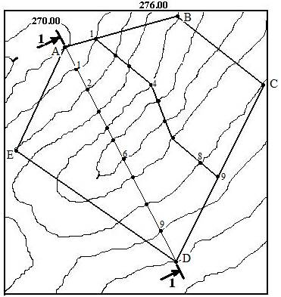

**Информационное обеспечение:**

1. Геодезическая подоснова участка территории строительства в масштабе

М 1:10 000

2. Таблицы допустимых уклонов

3. СНиП

4. Конспект студента

5. Консультация преподавателя

**Выполнение работы:** По сечению 1 – 1 назначить точки пересечения с горизонталями линии сечения от точки А до D, затем:

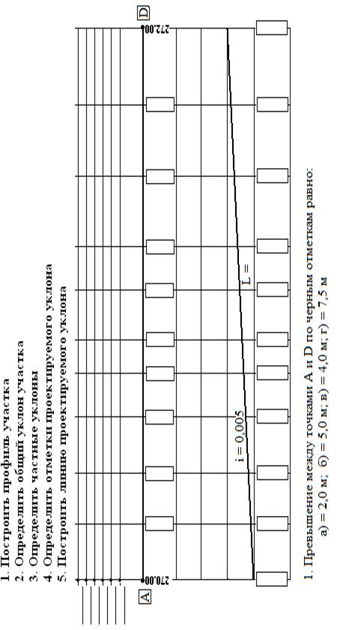

**Вывод:** _____________________________________________________

_____________________________________________________________

**Практическая работа №3**

**Составление схемы дорожно-уличной сети.**

Составление схемы дорожно-уличной сети пользуясь топографической подосновой микрорайона (квартала). Построение поперечного профиля дороги и улицы с обозначением основных элементов, их размеров и уклонов (4 варианта).

Схема дорожно-уличной сети вычерчивается в масштабе 1 : 5000 ,

1 :2000, а если в выданном задании предоставлена планировка микрорайона или квартала в масштабе 1 : 500, то и схема вычерчивается в том же масштабе. Эту схему в дальнейшем можно использовать при решении поверхностного стока с территории.

1. Для выполнения данного раздела используется калька или вычерчивается на листе в необходимом масштабе.

Конструктивное решение поперечного профиля улицы и дороги принимается в зависимости от категории и ширины проезжей части.

2. Анализ дорожно-уличной сети:

* назначение и категория дороги (по таблицам №№1-4);
* расчетные параметры дорог;
* тип покрытия дороги;
* параметры поперечного профиля автомобильных дорог в зависимости от
* категории;
* система водоотвода;
* поперечный уклон (устанавливается в зависимости от типов дорожных покрытий. Для асфальтобетона и цементобетона – 20 ‰
* для щебеночных и гравийных покрытий - 30 ‰;
* ширинадороги в пределах красной линии с учетом категории дороги, интенсивности движения транспорта и пешеходов, типа застройки, рельефа местности, требования защиты населения от шума, пыли, выхлопных газов автомобилей, способа отвода дождевых и талых вод, размещения подземных сооружений;
* ширина проезжей части дороги (устанавливается в зависимости от интенсивности движения (категории дороги), но не менее 6 м - две полосы движения, 3 м или 4,5 м при 1 полосе движения. Ширина проезжей части (В) определяется по формуле:
  + - * + B=b n+a,
* где b - ширина ленты однорядного движения;
  + - n - расчетное число лент движения;
    - a - суммарная ширина дополнительных полос вдоль тротуара или со стороны центральной разделительной полосы, принимают от 0 до 3,5 м)
* ширина обочины (устанавливается из расчета 2 м для магистральных и местного значения дорог, 1.75 м - для внутрихозяйственных дорог и служит для кратковременной остановки транспорта)
* ширина тротуара (устанавливается из расчета не менее 1,5м.)
* и его уклон (имеет односкатную поверхность в сторону проезжей части в пределах 15 - 25 ‰):
* профиль проезжей части (Проезжим частям придают односкатную (при одностороннем движении с шириной проезжей части до 10,5 и 3 полосы движения), или двухскатную (при двухстороннем движении шириной до 21м крышеобразного профиля) поверхность.)
* ширина газонов (устанавливается из расчета при однорядной посадки деревьев 2 м, с двухрядной - 5м, с однорядной посадкой кустарника среднего размера- 1м, травяной газон - 1 м.);
* наличие бортового камня (Поверхность тротуаров и газонов, примыкающих к проезжей части, возвышается над проезжей частью на 0,10-0,20 м и отделяются бортовым камнем.);
* располагают жилые дома с расстояниями от красных линий магистральных улиц не менее 6 м, а жилых улиц не менее 3 м.

Таблица 1.

Расчетные параметры улиц и дорог в зависимости от категорий.

|  |  |  |  |  |  |  |
| --- | --- | --- | --- | --- | --- | --- |
| Категория дорог и улиц | Расчетная скорость движения,  км/ч | Ширина полосы движения, м | Число полос движения | Наимень  ший радиус кривых в плане,  м | Наиболь  ший продольный уклон, 0/00 | Ширина пешеходной части тротуара, м |
| Магистральные дороги: |  |  |  |  |  |  |
| скоростного движения | 120 | 3,75 | 4-8 | 600 | 30 | - |
| регулируемого движения | 80 | 3,50 | 2-6 | 400 | 50 | - |
| Магистральные улицы: |  |  |  |  |  |  |
| общегородского значения: |  |  |  |  |  |  |
| непрерывного движения | 100 | 3,75 | 4-8 | 500 | 40 | 4,5 |
| регулируемого движения | 80 | 3,50 | 4-8 | 400 | 50 | 3,0 |
| районного значения: |  |  |  |  |  |  |
| транспортно-пешеходные | 70 | 3,50 | 2-4 | 250 | 60 | 2,25 |
| пешеходно-транспортные | 50 | 4,00 | 2 | 125 | 40 | 3,0 |
| Улицы и дороги местного значения: |  |  |  |  |  |  |
| улицы в жилой застройке | 40  30 | 3,00  3,00 | 2-3*  2 | 90  50 | 70  80 | 1,5  1,5 |
| улицы и дороги научно-производственных, промышленных и коммунально-складских районов | 50  40 | 3,50  3,50 | 2-4  2 | 90  50 | 60  70 | 1,5  1,5 |
| парковые дороги | 40 | 3,00 | 2 | 75 | 80 | - |
| Проезды: |  |  |  |  |  |  |
| основные | 40 | 2,75 | 2 | 50 | 70 | 1,0 |
| второстепенные | 30 | 3,50 | 1 | 25 | 80 | 0,75 |
| Пешеходные улицы: |  |  |  |  |  |  |
| основные | - | 1,00 | по расчету | - | 40 | по проекту |
| второстепенные | - | 0,75 | по расчету | - | 60 | по проекту |
| Велосипедные дорожки: |  |  |  |  |  |  |
| обособленные | 20 | 1,50 | 1-2 | 30 | 40 | - |
| изолированные | 30 | 1,50 | 2-4 | 50 | 30 | - |

* С учетом использования одной полосы для стоянок легковых автомобилей.

.П р и м е ч а н и я *: 1. Ширина улиц и дорог определяется расчетом в зависимости от интенсивности движения транспорта и пешеходов, состава размещаемых в пределах поперечного профиля элементов (проезжих частей, технических полос для прокладки подземных коммуникаций, тротуаров, зеленых насаждений и др.), с учетом санитарно-гигиенических требований и требований гражданской обороны. Как правило, ширина улиц и дорог в красных линиях принимается, м: магистральных дорог - 50-75; магистральных улиц - 40-80; улиц и дорог местного значения - 15-25.

Таблица 2.

Расчетные параметры улиц и дорог сельских поселений.

|  |  |  |  |  |  |
| --- | --- | --- | --- | --- | --- |
| Категория сельских улиц и дорог | Основное назначение | Расчет-ная скорость движе-ния,  км./ч. | Ширина полосы движе-  ния,  м | Число полос движе-ния | Ширина пешеходной части тротуара, м |
| Поселковая дорога | Связь сельского поселения с внешними дорогами общей сети | 60 | 3,5 | 2 | - |
| Главная улица | Связь жилых территорий с общественным центром | 40 | 3,5 | 2-3 | 1,5-2,25 |
| Улица в жилой застройке: |  |  |  |  |  |
| основная | Связь внутри жилых территорий и с главной улицей по направлениям с интенсивным движением | 40 | 3,0 | 2 | 1,0-1,5 |
| второстепенная (переулок) | Связь между основными жилыми улицами | 30 | 2,75 | 2 | 1,0 |
| проезд | Связь жилых домов, расположенных в глубине квартала, с улицей | 20 | 2,75-3,0 | 1 | 0-1,0 |
| Хозяйственный проезд, скотопрогон | Прогон личного скота и проезд грузового транспорта к приусадебным участкам | 30 | 4,5 | 1 | - |

Таблица 3.

Категория дорог в зависимости от интенсивности движения

|  |  |  |
| --- | --- | --- |
| Категория дороги | Расчетная интенсивность движения, приведенная к легковому автомобилю, авт./сутки | Народнохозяйственное и административное значение автомобильных дорог |
| 1-а | Свыше 14000 | Магистральные дороги общегосударственного значения (в том числе для международного сообщения) |
| 1-б  II | Свыше 14000  Свыше 6000 до 14000 | Автомобильные дороги общегосударственного (не отнесенные к 1-а категории), республиканского, краевого, областного значения |
| III | Свыше 2000 до 6000 | Автомобильные дороги общегосударственного, республиканского, областного (краевого) значения (не отнесенные к 1-б и II категориям ), дороги местного значения |
| IV | Свыше 200 до 2000 | Автомобильные дороги республиканского, областного (краевого) и местного значения (не отнесенные к 1-б, II и III категориям) |
| V | До 200 | Автомобильные дороги местного значения (кроме отнесенных к III и IV категориям) |

Таблица 4.

Параметры поперечного профиля автомобильных дорог в зависимости от

категории

|  |  |  |  |  |  |  |
| --- | --- | --- | --- | --- | --- | --- |
| Параметры элементов | Категории дорог | | | | | |
| дорог | 1-а | 1-б | II | III | IV | V |
| Число полос движения | 4;6;8 | 4;6;8 | 2 | 2 | 2 | 1 |
| Ширина полосы движения, м | 3,75 | 3,75 | 3,75 | 3,5 | 3 | - |
| Ширина проезжей части, м | 2x7,5; 2x11,25; 2x15 | 2x7,5; 2x11,25; 2x15 | 7,5 | 7 | 6 | 4,5 |
| Ширина обочины, м | 3,75 | 3,75 | 3,75 | 2,5 | 2 | 1,75 |
| Наибольшая ширина укрепленной полосы обочины, м | 0,75 | 0,75 | 0,75 | 0,5 | 0,5 | - |
| Ширина разделительной полосы между разными направлениями движения, м | 6 | 5 | - | - | - | - |
| Ширина земляного полотна, м | 28,5; 36; 43,5 | 27,5; 35; 42,5 | 15 | 12 | 10 | 8 |

ПРАКТИЧЕСКОЕ ЗАНЯТИЕ №3

**Составление и анализ схемы дорожно-уличной сети**

Студент __________________________________

Группа _______

Исходные данные для региона N :

1. Топографическая карта поселения N

ВЫПОЛНИТЬ:

* схему дорожно-уличной сети, которая должна быть вычерчена в мас­штабе 1: 500; 1 : 1000; 1:2000; 1 : 5000 в зависимости от размеров поселения (микро­района, квартала);
* конструктивный типовой поперечный профиль улиц и дорог, вычерченный в масштабах - горизонтальный 1:100 или 1:200, вертикальный 1:50 или 1:100 соответственно, т.е. вертикальный профиль крупнее горизонтального в 2 раза;
* произвести анализ дорожно-уличной сети.

***Вопросы для контроля знаний при защите РГР №2:***

***1.*** Классификация улиц и дорог.

2.Что включает красная линия улицы?

3. Что включает линия застройки?

4. Перечислите элементы поперечного профиля улицы.

5. Что указывается на конструктивном поперечном профиля улицы?

6. Типы дорожных одежд.

7.Нормативные уклоны для основных элементов улицы.

8.Что такое дорожное и земляное полотно?

9.Что такое проезжая часть дороги?

10.Что такое обочина, для чего она служит?

11.Чему равна минимальная ширина проезжей части дороги, тротуара.

**Практическая работа №4**

**Составление схемы поверхностного стока с территорий.**

**Составление схемы поверхностного стока с территории по ранее выполненной схеме дорожно-уличной сети. Определение направления и бассейнов стока. Нанесение черных и проектных отметок и уклонов, расстояний между характерными точками**.

1.На схеме «организации поверхностного стока» обозначить стрелками направление стока в зависимости от рельефа местности. Различают односкатную, двухскатную, четырехскатную поверхность и на пониженном участке, которые определяются по направлению горизонталей или по обозначению опорных точек перекрестков. Указать систему водоотвода.

2.На схеме дорожно-уличной сети отмечаются опорные точки и обозначаются крестиками. Опорные точки располагают на пересечениях осей улиц на крестообразных перекрестках, на **Т -** образных перекрестках, на поворотах улиц и дорог, на пересечениях улиц с границами площади, на пересечениях осей улиц с горизонталями в точках изменения направления уклона. На перекрестках дорожно-уличной сети, на границах дорог, улиц и проездов, переломах рельефа проставляются номера опорных точек 1,2,3, и т.д. (для бассейна Б 1 : 1,2,6,7.)

Между каждыми двумя соседними опорными точками на оси улицы наносятся стрелки ( ) , указывающие направления стока от большей отметки к меньшей.

Измеряются расстояния между опорными точками и записываются под стрелкой уклона.

На каждом участке улицы между соседними опорными точками рассчитывается проектный продольный уклон и записывается над стрелкой уклона в промилле (тысячных долях).

(i, ‰) по формуле:

(‰)

где : (Hmax - Hmin) – превышение соседних красных точек

l – расстояние между соседними точками.

Определяют разность между проектными (красными) и существующими (черными) отметками, которые называют рабочими отметками. Они характеризуют размер подсыпок или срезок, а также высотное положение поверхностей проектируемых искусственных сооружений. Их записывают рядом с полочкой выноски между проектной и черной отметками. На участках между опорными точками, задаваемых проектными отметками, поверхностям в профиле придают прямолинейное очертание.

На схеме указываются стрелкой направления поверхностного стока с территории перпендикулярно горизонталям.

Проводится анализ уклонов естественного рельефа, выявляются неблагоприятные места, препятствующие отводу поверхностных вод вдоль улиц и нормальному движению транспорта и людей из следующих условий:

- уклоны, более максимально допустимых, более 80 ‰;

- уклоны, менее минимально допустимых, менее 5 ‰;

- встречные уклоны в местах вогнутого перелома оси улицы;

- блюдцеобразные выемки на перекрестках улиц;

- бугры и другие неровности.

Величины новых (проектных) уклонов, а также стрелки измененных направлений стоков поверхностных вод и проектные отметки опорных точек записывают красным цветом.

3.Данные расчета отметок, уклонов рабочих и проектных отметок и расстояний между опорными точками заносятся в таблицу:

|  |  |  |  |  |  |  |  |  |
| --- | --- | --- | --- | --- | --- | --- | --- | --- |
| Индексы участков | Расстоя-  ния между опорными точками, м. | Черные  отметки, м | | Уклоны по черным отметкам, ‰ | Проектные отметки, м | | Проект-  ные уклоны, ‰ | Рабочие отметки, м |
| начало | конец | начало | конец |
| 1 | 2 | 3 | 4 | 5 | 6 | 7 | 8 | 9 |
|  |  |  |  |  |  |  |  |  |
| I - 5- 6 | 130,00 | 84,18 | 83,02 | 8,92 | 84,21 | 82,91 | 10 | -0,11 +0,03 |
|  |  |  |  |  |  |  |  |  |
|  |  |  |  |  |  |  |  |  |

где: I - 1- 2 - индексы участка (см. схему)

I - номер бассейна; 1 - номер опорный точки, расположенной выше по направлению уклона (водотока); 2 - номер опорной точки, расположенной ниже по направлению уклона.

ПРАКТИЧЕСКОЕ ЗАНЯТИЕ № 4

**Составление схемы поверхностного стока с территории**

Студент __________________________________

Группа ________

Курс 4

Исходные материалы для региона:

1. Топографическая карта форм рельефа
2. Топографический план поселения
3. Схема дорожно-уличной сети

**Выполнить:**

* Структурную схему организации поверхностного стока на микрорайонных территориях в зависимости от рельефа местности.
* Вертикальную планировку участка городской территории с указанием существующих (черных), проектных и рабо­чих отметок, расстояний между опорными точками, уклонов по черным отметкам, проектных уклонов и направлений укло­нов дорог, направление поверхностного стока для бассейна Б 1
* Ведомость подсчета отметок и уклонов на дорожно-уличной сети.

Вопросы для контроля знаний при защите :

1. Какие существуют формы рельефа?

2. Как определяется отметка точки на плане по черным горизонталям?

3. Что называется заложением и шагом горизонталей?

4. Как вычисляется уклон?

5. Что называется проектным уклоном?

6. Что называется черной, проектной (красной) и рабочей отметкой?

7. Что называется водоразделом и тальвегом?

8. Что обозначают бергштрихи?

9.Чем характеризуется степень благоприятности территории для использо­вания в строительстве?

10. Как на геоподоснове поселения установить водораздельные линии, тальвеги, высотные отметки характерных точек уклонов, склонов и тальвегов?

**Практическая работа №5**

**Вертикальная планировка территорий.**

Определение проектных отметок перекрестков, пересечений улиц и дорог с характерными точками рельефа. Построение проектных горизонталей улицы для основных элементов ее поперечного профиля.

Продольные профили улиц проектируют по оси проезжей части.

Проектирование продольного профиля начинается с разбивки пикетажа по трассе на плане улицы, определения черных отметок пикетов, формируемых на профиле по черным отметкам геоподосновы в точках перелома рельефа, пересечений и изломов трассы, в точках пересечения оси улиц.

При проектировании необходимо руководствоваться следующими правилами:

1.Обусловленные нормами продольные уклоны следует создать при минимально возможном объеме земляных работ.

2. Переломные отметки продольного профиля устанавливаются с таким расчетом, чтобы при сохранении типовых элементов поперечного профиля и их нормативных поперечных уклонов по возможности сохранить существующие отметки поверхности земли вдоль красных линий. Это исключит необходимость перепланировки рельефа прилегающих территорий.

3. При местных неровностях рельефа продольные профили улиц и дорог надо проектировать методом секущих линий со срезкой отдельных выступающих участков и засыпкой срезанным грунтом пониженных мест с учетом равенства объемов выемок и насыпей.

4. Наиболее пониженные места улиц следует располагать на участках пересечений с другими улицами, в направлении которых может быть осуществлен отвод поверхностных вод.

5. Конечные точки проектируемых продольных профилей улиц должны иметь нулевые рабочие отметки, т.е. проектная отметка должна совпадать с черной отметкой существующей поверхности.

6. Линия проектного продольного профиля должна вписываться в рельеф с минимальным количеством переломов.

7. Минимальный продольный уклон для улиц и дорог принимается 5‰. 8. Максимальный продольный уклон – 80‰ и зависит от категории дороги и скорости движения автотранспорта.

9. Поперечные уклоны проезжей части дорог принимаются 20 ‰, тротуаров - 15-20 ‰, газонов - 5-50 ‰.

**Продольный профиль строится в следующей последовательности**:

1. Вычерчивают сетку продольного профиля с указанием масштаба и вертикальной шкалы отметок. Горизонтальный профиль вычерчивается в масштабе 1 : 2000, 1:1000, 1:500, а вертикальный - 1:100 в зависимости от длины дороги .

2. Графу «расстояния» разбивают на отрезки, равные пикетам.

3. Снизу этой графы каждую пикетную линию подписывают порядковым номером пикета.

4. Заполняют графу «существующие отметки» или «черные отметки». Отметки проставляют на всех пикетах и в местах перелома рельефа. Их получают интерполяцией между отметками горизонталей на планировке или схеме дорожно-уличной сети поселения (рис.8-а).

5. По отметкам местности по трассе дороги вычерчивают черный профиль (линию поверхности земли по оси дороги). Профиль располагается на 5-7 см. выше верхней линии сетки.

6. Между черным профилем и сеткой на всех пикетах и характерных точках вычерчивают вертикальные линии (ординаты).

7. Устанавливают шаг проектирования, т.е. длину каждого участка проектной линии. Проектная линия не должна менять продольный уклон чаще чем через 100м.

8. Проектирование проектной (красной) линии, производится слева направо по участкам.

9. Наметив положение на профиле проектной линии, в строке «проектные уклоны» между вертикалями, проведенными в местах излома проектной линии, указывается длина участков проектирования в метрах.

10. При назначении длины шага проектирования изломы проектной линии целесообразно привязать к пикетам или характерным точкам.

11. Рабочие отметки (разность между проектными (красными) отметками и отметками поверхности земли (черными)) выписываются на профиле: над проектной линией - высоты насыпей, ниже ее - глубины выемок, в метрах.

12. Двигаясь слева направо по участкам, вычисляют проектные уклоны, отметки и рабочие отметки по всей длине дороги.

13. Проектную линию вычерчивают красным цветом.

***Вертикальная планировка улиц в проектных (красных) горизонталях.***

Вертикальная планировка улиц в проектных горизонталях применяется при разработке проектов вертикальной планировки территорий микрорайонов, кварталов, парков, улиц и дорог. Этот метод дает возможность отразить на плане будущий рельеф в виде проектных горизонталей, нанесенных на чертеж с геодезической подосновой, совмещая план и профили в любых рассматриваемых сечениях.

Перед нанесением проектных горизонталей определяют участки территории, отметки которых должны быть по возможности сохранены (у входов в здания, капитальные сооружения, поверхности пересекающихся проезжих частей, а также водораздельные линии и наиболее пониженные участки местности. Изменение существующего рельефа отражается на начертании проектных горизонталей. На участках подсыпки грунта проектные горизонтали смещаются относительно одноименных черных в сторону их понижения. со знаком “+”, а при срезке - в сторону повышения, со знаком «-«

**Последовательность построения проектных горизонталей**

1. Построение проектных горизонталей начинается с улиц и проездов, а затем увязывают с ними проектные горизонтали прилегающей территории.

2. Определяются границы фрагмента улицы для построения проектных горизонталей. Границы фрагмента желательно совмещать с ранее выполненным заданием по построению продольного профиля.

3.В масштабе 1:200 или 1:500 вычерчивается ситуация участка (план улицы) в пределах красных линий (линий застройки) с нанесением всех элементов (проезжей части, обочин, тротуаров, кюветов, газонов).

4. Вычерчивается поперечный профиль улицы в пределах красных линий (линий застройки) с указанием всех элементов улицы в масштабах:

горизонтальный 1:100 или 1:200,

вертикальный 1:50 или 1:100 соответственно.

5. Масштаб плана построения проектных горизонталей принимается 1:200 или 1:500 (рис.4.5. а).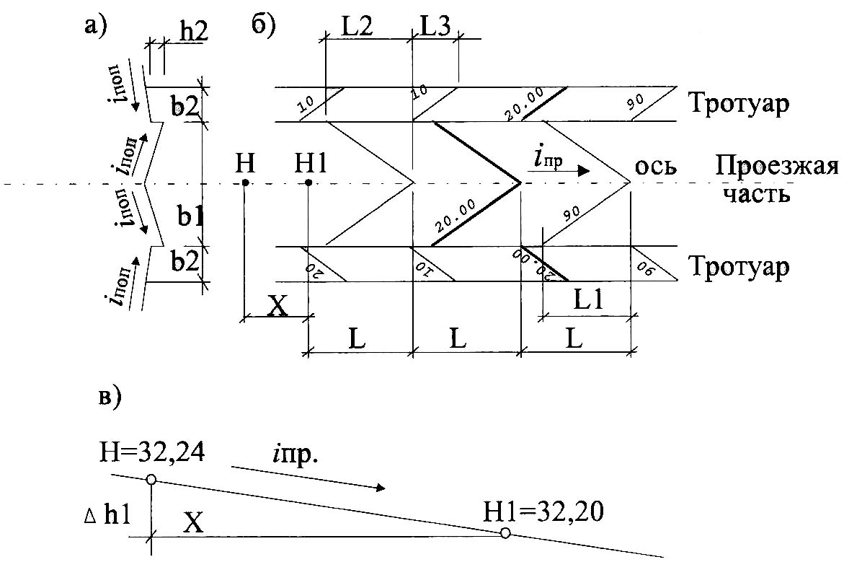

Рис.4.5. Схема построения проектных /красных/ горизонталей на улице:

а – поперечный профиль; б – построение проектных горизонталей на плане улицы; в – определение положения точки, кратной 0,10 м;

L – шаг горизонталей; L1 – заложение/проекций на продольную ось/ горизонталей; L2 – смещение горизонталей на тротуаре; L3 – заложение горизонталей на тротуаре; b1 – ширина проезжей части; b2 – ширина тротуара; h2 – высота бордюрного камня; iпр – продольный уклон проезжей части; iпоп – поперечный уклон проезжей части; H1 – отметка точки, кратной 0,10 м.

6. Проектирование ведется в направлении падения рельефа.

7. Проектные горизонтали наносятся через 0,1м.

8. Если опорная точка (Н) в верхней части рельефа улицы кратна

принятой высоте сечения проектных горизонталей (h = 0,10м), то эта точка принимается за исходную для построения проектных горизонталей. Если опорная точка (Н) не кратна (h) то место расположения исходной точки (Нi) на продольной оси улицы надо найти из соотношения:

,

где: Н – проектная (красная) отметка опорной точки, м;

Н1 - красная отметка точки, кратной 0,1 м;

iпр - продольный уклон проезжей части;

Δh1 - разность отметок.9.

9. Шаг красных горизонталей (L) (рис.6б) определяется по формуле:

,

где: h - падение или шаг проектных горизонталей, Δh=0,1м.

10. Величина наклона горизонталей в плане к оси дороги, или

положение горизонтали у лотка улицы (L1), находится из соотношения:

, 

где: b1 - ширина проезжей части;

iпоп - поперечный уклон дороги, iпоп = 20‰ =0,020.

11. Поскольку тротуар возвышается над проезжей частью на 0,15 м (рис.6а), то красные горизонтали на тротуаре (L2) будут смещены вниз по рельефу на расстояние:

,

где: h2 - высота бордюрного бортового камня, м., h2=0,15 или 0,20м.

12. Если продольные и поперечные уклоны на тротуаре и проезжей части одинаковы, то отложив отрезок (L2 ) от конца красной горизонтали у лотка проезжей части вниз по рельефу, получим точку, через которую пройдет красная горизонталь на тротуаре и она будет перпендикулярна к горизонтали на проезжей части. В противном случае наклон горизонтали (L3) нужно рассчитать по формуле;

,

где: b2 - ширина тротуара (м)

iпоп - поперечный уклон тротуара

iпр. - продольный уклон тротуара

13. Результаты вычислений приводят в табличной форме (табл.7).

Таблица 7.

|  |  |  |  |  |  |  |  |  |  |  |
| --- | --- | --- | --- | --- | --- | --- | --- | --- | --- | --- |
| Эскиз поперечного профиля | Участки вдоль улицы | Зоны поперек улицы | b1, м | b2, м | iпр, %о | iпоп, %о | параметры, м/мм | | | |
| L | L1 | L2 | L3 |
|  |  |  |  |  |  |  |  |  |  |  |
|  |  |  |  |  |  |  |  |  |  |  |
|  |  |  |  |  |  |  |  |  |  |  |

***Примечание:*** размерность параметров L, L1, L2, L3, м/мм.

Где: м / мм - в числителе м (метры) - расчетные параметры на местности в мерах;

- в знаменателе мм (миллиметр) - значение этих же параметров, но в выбранном масштабе для вычерчивания красных горизонталей на чертеже в миллиметрах.

13. По вычисленным параметрам вычерчиваются красные горизонтали на всех элементах поперечного профиля, кроме кюветов. Красные горизонтали вычерчиваются красным цветом. Значения проектных (красных) отметок подписываются красным цветом, а рабочих отметок - черным цветом. Горизонтали, кратные целому числу метров, выделяются более толстой линией

ПРАКТИЧЕКОЕ ЗАНЯТИЕ №5

**Вертикальная планировка территории**

**Цель**: проектирование вертикальной планировки территории разными методами. Расчёт земляных работ при проектировании вертикальной планировки.

**Материально-техническое обеспечение (МТО)** : бумага формата А4, миллиметровка формата А4

**Исходные данные**:

1.Данные пикетирования дороги:

|  |  |  |  |
| --- | --- | --- | --- |
| № пикета | Расстояние между пикетами, м | Черная отметка | Примечание |
| 1 | 15,00 | 118,64 |  |
| 2 | 35,00 | 118,00 |  |
| 3 | 30,00 | 116,72 |  |
| 4 |  | 115,44 | Проектная отметка |

2. Протяжённость дороги 80 м

3. Продольный уклон дороги принять iпр.= 40‰

4. Поперечный уклон проезжей части дороги принять iпр.= 20‰, iпр.= 30‰ в зависимости от покрытия проезжей части

5. Поперечный уклон тротуара принять iпр. = 20‰

6. Поперечный уклон газона принять iпр.= 20‰

**Выполнить:**

1.Схему вертикальной планировки улицы (дороги) методом отметок

2.Чертеж построения продольного профиля улицы (дороги) с обозначением рабочего и проектируемого профилей. (длина дороги 80 м, проектируемый уклон составляет iпр.= 40‰)

3.Чертеж построения вертикальной планировки фрагмента улицы в проектных горизонталях.

4.Чертёж поперечного профиля фрагмента улицы (дороги)

5.Таблицу ведомости подсчёта объёма земляных работ по поперечным профилям.

***Критерии выполнения:***

* продольный профиль улицы вычерчивается в масштабе:

горизонтальный 1:500 или 1:1000;

вертикальный соответственно 1:50 или 1:100

Соотноше­ние масштабов составляет 1:10, вертикальный профиль крупнее горизонтального в 10 раз.

* поперечный рабочий профиль вычерчивается в масштабе:

горизонтальный 1:100 или 1:200;

вертикальный 1:50 или 1:100.

* план выбранного участка улицы для построения проектных горизонта­лей вычерчивается в масштабе 1:500.
* продольный масштаб чертежа вертикальной планировки фрагмента улицы в проектных горизонталях принимается 1:200 или 1:500 чертеж поперечного профиля вычерчивается в масштабах:

горизонталь­ный 1:100 или 1:200,

вертикальный 1:50 или 1:100 соответственно.

***Вопросы для контроля знаний при защите РГР:***

1. Отчего зависят допустимые минимальные и максимальные продольные уклоны улиц и дорогой, их значения?

2. Масштабы для горизонтальных и вертикальных продольных профилей.

3. Что является определяющим при проектировании продольного про­филя?

1. Какими должны быть рабочие отметки в конечных точках продольного профиля?

5. Методы проектирования дорог в продольном профиле.

6. Какие исходные данные нужны для проектирования дороги в продоль­ном профиле?

7.Какой элемент дороги указывается на продольном профиле в виде про­ектной линии?

8.Как устанавливаются черные, проектные и рабочие отметки, продольные уклоны при проектировании дороги в продольном профиле?

9. От чего зависят и в каких пределах назначаются поперечные уклоны

дорог, тротуаров, газонов.

10.Как определяются объемы земляных работ (насыпей и выемок) на

дорогах.

11.Как устанавливаются объемы нулевых работ?.

12. Что называется проектной (красной) горизонталью?

13. Какую высоту сечения рельефа принимают для построения проектных горизонталей?

14. Что называется шагом проектных горизонталей?

15. Что называется заложением проектных горизонталей?

16. Почему одноименные проектные горизонтали на проезжей части и на тротуаре смещены относительно друг друга?

**Практическое занятие №6**

**Схемы водоснабжения поселений.**

Выполнение схемы трассировки водопроводной сети поселения, размещение на территории поселения оборудования водозабора, насосных станций, пожарных гидрантов, сооружений для повышения напора в сети.

**Практическое занятие 7**

**Схемы водоснабжения зданий.**

Составление аксонометрической схемы размещения и расстановки элементов, оборудования и арматуры водопроводной сети здания от ввода до потребителя

**Цель работы:** ознакомиться с условными обозначениями, используемыми для составления схем внутреннего водопровода, научиться наносить на план этажа и подвала сеть внутреннего водопровода (инженерные сети: горячего водоснабжения), подготовка к выполнению следующей практической работы.

***Для выполнения работы необходимо знать:***

* Основные элементы внутренних инженерных систем;
* Водопроводные и канализационные сети зданий и их виды;
* Основные правила оформления строительных чертежей;

***Умения, получаемые студентами в ходе работы:***

* Способность анализировать и принимать решения по трассировке внутренних инженерных систем;
* Практика расстановки санитарно-технических приборов;
* Использование информационных технологий в профессиональной деятельности;
* Обобщение и систематизация теоретических знаний по разделу «Внутренний водопровод»;
* Навыки оформления рабочих чертежей

***Предварительная подготовка к практической работе:***

* Повторение теоретического материала по пройденной теме «Холодное водоснабжение зданий»;
* Повторение темы «Строительное черчение» из курса «Инженерная графика»;
* Построение планов этажей и подвалов здания в тонких линиях в зависимости от выданного задания на листах формата А3.

**Исходные данные:** План типового этажа.

**Задание:** 1. Начертить планы этажа и подвала.

2. С учетом методических рекомендаций нанести внутреннюю сеть водопровода

.

**Методические указания к выполнению работы.**

Практическую работу можно выполнять как стандартным способом, т.е. выполняя все этапы работы «вручную» , либо с использованием компьютерной программы «Инженер» разработанную студентами колледжа по специальности «Программное обеспечение вычислительной техники и автоматизированных систем» . Рекомендации по работе с программой даны ниже.

При выполнении практической работы без применения ПК ее рекомендуется начинать с вычерчивания плана здания по следующим рекомендациям

На отведенном для плана месте проводятся координационные оси капитальных стен. Оси наносятся на чертеж тонкими штрихпунктирными линиями и маркируются, начиная с нижнего левого угла чертежа плана, по вертикали буквами, по горизонтали цифрами в кружочках, диаметр которых 7-8 мм.

К осям привязываются наружные и капитальные внутренние стены, а также отдельно стоящие опоры (колонны и столбы):

* внутреннюю грань несущей наружной стены из кирпича или мелких каменных блоков размещают от координационной оси на расстоянии 200 мм;
* в случае, если несущими являются одновременно продольные и поперечные стены плана здания, /т.е. конструкция перекрытия оперта по контуру/, отступ координационных осей от внутренних граней осуществляется одновременно для наружных поперечных/торцевых/ и продольных стен.

После изображения стен на плане здания наносятся перегородки, устанавливаемые при этом площади различных помещений, позволяют организовать в наружных стенах оконные проемы. Размеры проемов устанавливают в зависимости от назначения помещения.

В стенах и перегородках размещаются дверные проемы, которые имеют следующую ширину. Мм: в кладовых, ванных и уборных 600, в кухнях (однопольные) 700, в жилых комнатах: однопольные 800 и 900, двупольные 1200; наружные (входные) двери устанавливаются двупольными с шириной проема 1400 и 1800. высота всех внутренних дверей может быть 2000 мм; входной двери 2300 мм.

Печи и кухонные плиты располагаются в плане, как правило. Около капитальных стен, где предусматриваются дымовые и вентиляционные каналы.

Вентиляционные каналы показывают в стенах ванных комнат, уборных, кухнях и других помещениях, требующих вентиляции. Каналы на плане изображают в виде прямоугольников размером, мм: дымоходные 140х140 или 140х270.Расстоянитя между каналами в кирпичных стенах должны быть не менее120мм.

Вдоль наружных стен на плане здания проставляются три нитки размеров. Первая нитка отстоит от стены на 15-20 мм, последующие проводятся с интервалами 5-10 мм. На первой размерной лини (ближайшей к стене) проставляются размеры проемов и простенков, на второй линии- расстояния между осями, на третьей габариты здания (в крайних осях). Внутри плана здания даются две цепочки размеров (по длине и ширине здания). На них показывается толщина и привязка стен, толщина перегородок, габариты помещений, размеры встроенной мебели.

Основными элементами внутреннего водопровода является: ввод (один или несколько): водомерный узел: водопроводная сеть, оборудованная трубопроводами и необходимой арматурой, а также водонапорные установки, регулирующие и запасные баки. Для небольших жилых зданий обычно принимают тупиковую схемы с одним вводом и нижней разводкой магистрали. Магистральные трубопроводы, ввод и водомерный узел, размещают в подвале здания.

Устройство вводов.

Вводом внутреннего водопровода принято считать трубопровод от сети наружного водопровода до водомерного узла, расположенного внутри здания. Для устройства вводов применяют стальные трубы с внутренней и наружной изоляцией или чугунные водопроводные диаметром 50, 100 и более.

Ввод водопровода прокладывают под прямым углом к стене здания по кратчайшему расстоянию. В месте присоединения ввода к сети наружного водопровода устраивают колодец, в котором размещают запорную арматуру (вентиль или задвижку) для отключения ввода при ремонте.

Глубина заложения труб вводов зависит от глубины заложения сети наружного водопровода ( Hн. в), которую назначают с учётом глубины промерзания грунта Нп, : Нн. в.+0,05 м. Ввод укладывают с уклоном 0,005 в сторону наружной сети.

Расстояние по горизонтали в свету между вводами и выпускам должна быть не менее 1,5 м при диаметре ввода до 200мм. Диаметр отверстия для ввода в стене фундамента или подвала здания должен быть на 400мм. больше диаметра трубы ввода. Зазор заделывается эластичным водогазонепроницаемым материалом (мягкой глиной, смоляной прядью) и цементным раствором марки300, слоем 20-30 мм.

При нижней разводке магистральный трубопровод водомерного узла рекомендуется прокладывать в подвальном этаже или в техническом подполье на расстоянии0,2-0,5 м. от плиты перекрытия (пола первого этажа).

Водопроводные стояки диаметром до 50 мм изображают точкой, более 50 мм - кружком, обозначают и нумеруют В1-1, В1-2 и т.д. В случае спаренного расположения водоразборных приборов их лучше питать от одного стояка. Горизонтальные трубопроводы всегда укладывают с уклоном 0,002-0,005 в сторону ввода для возможности спуска воды из системы.

Подводки от стояков к водоразборной арматуре целесообразно прокладывать по стенам на высоте 0,1-0,2 м от пола. Подводка к смывному бачку может осуществляться непосредственно от стояка холодной воды: на высоте 2,1 м. от пола для высоко располагаемого и на высоте 0,65 м.-для низкорасположенного .

Для поливки территории вокруг здания внутренние водопроводы оборудуют поливочными кранами. Эти краны выводят на высоте 0,3-0,35 м. от отмостки здания. Подводки к кранам должны быть оборудованы запорными вентилями, расположенными в теплом помещении зданий. Для спуска воды на зиму там же устраивают тройник с пробкой или кран, а подводки прокладывают с уклоном в сторону крана. Диаметр поливочного крана - 25 мм.

Трубопроводы прокладывают открытым или закрытым способом . Скрытая прокладка применяется при повышенных требованиях к эстетике помещений. Открытая прокладка значительно экономичнее, позволяет вести постоянное наблюдение за состоянием трубопроводов, упрощает сборку и разборку их при ремонтных работах.

Крепление трубопроводов производят к стенам , перегородкам, плитам различными способами с помощью крючьев, хомутов, подвесок, кронштейнов. Приме оформления плана здания смотри рисунок 1.

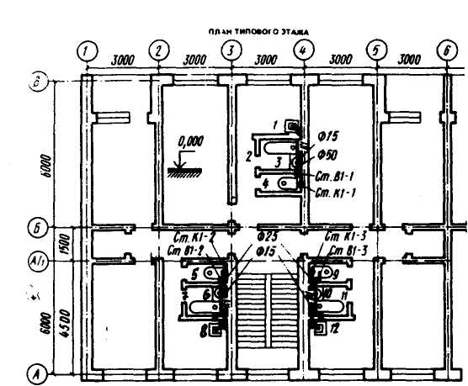

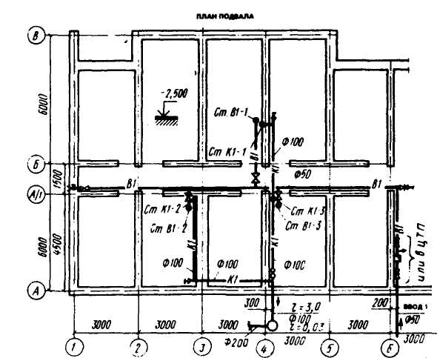

Рисунок 1. План типового этажа и план подвала с внутренними

сетями водоснабжения и канализации

***Задания для самостоятельной работы студентов***

Поданным приложения 1, в соответствие с данными указанного варианта, необходимо:

- начертить план здания и план подвала с учетом правил оформления рабочих чертежей;

- нанести на планы внутренние инженерные системы.

*Вариант 1.*

Начертить план здания и план подвала с учетом правил оформления рабочих чертежей. Расставить санитарно-технические приборы. Нанести на план этажа сеть холодного водоснабжения, исходя из следующих условий:

Наименование здания – жилой дом;

План типового этажа - №1

Санитарно-технические приборы: унитаз, душ с мелким душевым поддоном со смесителем, раковина, мойка со смесителем

*Вариант 2.*

Начертить план здания и план подвала с учетом правил оформления рабочих чертежей. Расставить санитарно-технические приборы. Нанести на план этажа сеть горячего водоснабжения, исходя из следующих условий:

Наименование здания – жилой дом;

План типового этажа - №1

Санитарно-технические приборы: унитаз, душ с мелким душевым поддоном со смесителем, раковина, мойка со смесителем.

В доме располагается водоподогреватель для получения горячей воды.

*Вариант.*

Начертить план здания и план подвала с учетом правил оформления рабочих чертежей. Расставить санитарно-технические приборы. Нанести на план этажа сеть внутренней канализации, исходя из следующих условий:

Наименование здания – жилой дом;

План типового этажа - №1

Санитарно-технические приборы: унитаз, душ с мелким душевым поддоном со смесителем, раковина, мойка со смесителем

*Вариант 4.*

Начертить план здания и план подвала с учетом правил оформления рабочих чертежей. Расставить санитарно-технические приборы. Нанести на план этажа сеть холодного водоснабжения, исходя из следующих условий:

Наименование здания – жилой дом;

План типового этажа - №2

Санитарно-технические приборы: унитаз, ванна со смесителем, раковина, мойка со смесителем

*Вариант 5.*

Начертить план здания и план подвала с учетом правил оформления рабочих чертежей. Расставить санитарно-технические приборы. Нанести на план этажа сеть горячего водоснабжения, исходя из следующих условий:

Наименование здания – жилой дом;

План типового этажа - №2

Санитарно-технические приборы: унитаз, ванна со смесителем, раковина, мойка со смесителем

*Вариант 6.*

Начертить план здания и план подвала с учетом правил оформления рабочих чертежей. Расставить санитарно-технические приборы. Нанести на план этажа сеть внутренней канализации, исходя из следующих условий:

Наименование здания – жилой дом;

План типового этажа - №2

Санитарно-технические приборы: унитаз, ванна со смесителем, раковина, мойка со смесителем.

*Вариант 7.*

Начертить план здания и план подвала с учетом правил оформления рабочих чертежей. Расставить санитарно-технические приборы. Нанести на план этажа сеть холодного водоснабжения, исходя из следующих условий:

Наименование здания – жилой дом;

План типового этажа - №3

Санитарно-технические приборы: унитаз, душевая кабина с глубоким душевым поддоном и смесителем, умывальник со смесителем, мойка со смесителем, гигиенический душ (биде) со смесителем

*Вариант 8.*

Начертить план здания и план подвала с учетом правил оформления рабочих чертежей. Расставить санитарно-технические приборы. Нанести на план этажа сеть горячего водоснабжения, исходя из следующих условий:

Наименование здания – жилой дом;

План типового этажа - №3

Санитарно-технические приборы: унитаз, душевая кабина с глубоким душевым поддоном и смесителем, умывальник со смесителем, мойка со смесителем, гигиенический душ (биде) со смесителем

*Вариант 9.*

Начертить план здания и план подвала с учетом правил оформления рабочих чертежей. Расставить санитарно-технические приборы. Нанести на план этажа сеть внутренней канализации, исходя из следующих условий:

Наименование здания – жилой дом;

План типового этажа - №3

Санитарно-технические приборы: унитаз, душевая кабина с глубоким душевым поддоном и смесителем, умывальник со смесителем, мойка со смесителем, гигиенический душ (биде) со смесителем

**Практическое занятие 8**

**Схемы канализования помещений.**

Выполнение схемы трассировки канализационной сети поселения. Построение продольного профиля канализационной сети.

**Практическое занятие 9**

**Схемы внутренней канализации зданий.**

Составление аксонометрической схемы хозяйственно-фекальной канализации здания с размещением и расстановкой сантехнического оборудования и арматуры от дворового колодца до потребителя.

**Цель работы**: Составить расчетную схему внутренней канализации

**Исходные данные**:

1. План подвала жилого дома
2. План этажа жилого дома.
3. Число этажей.
4. Высота этажей всех зданий
5. Высота расположения пола первого этажа относительно поверхности земли – hпола
6. Высота подвала в чистоте – hпод
7. Число зданий

**Ход работы**

1. ознакомиться с условными обозначениями, применяемыми для составления схем внутренней канализации
2. ознакомиться с правилами проектирования систем водоотведения
3. нанести на планы этажей систему водоотведения
4. **начертить безмасштабную схему водоотведения**
5. разбить систему водоотведения на расчетные участки
6. **обозначить расчетные участки арабскими цифрами, например: 1-2,2-3 и т.д.**

**Методические указания**:

При составлении аксонометрической схемы системы водоотведения студенты используют знания и навыки построения аксонометрических проекций, полученные при изучении курса «Инженерная графика». Примеры условных приложений фасонных частей, трубопроводов приведены в **приложении 9 .**

Внутренние системы водоотведения от жилого дома проектируют для отвода бытовых сточных вод от санитарных приборов в дворовую. А затем городскую водоотводящую сеть.

Внутренняя водоотводящая сеть состоит из санитарно-технических приборов (умывальников, моек, ванн, унитазов и т. Д.), отводных труб, присоединяющихся к гидрозатворам (сифонам) стояков, вытяжной части, выпусков, устройств для прочистки.

Отводные трубы служат для отвода сточной жидкости от санитарных приборов. Прокладывают их прямолинейно по стенам выше пола с уклоном 0,03 (при диаметре 50 мм и 0,02 при диаметре 100 мм) в сторону стояка. Диаметры отводных труб принимаются в зависимости от вида присоединяемых приборов. Отводные трубы от унитазов принимаются 100 мм, от остальных приборов-50мм. Отводные трубы присоединяются к стоякам системы водоотведения при помощи фасонных частей (тройников, крестовин). двухстороннее присоединение отводных труб от ванн к одному стояку на одной отметке допускается с применением косых крестовин. В подвалах следует принимать тройники и крестовины косые. Применять прямые крестовины в горизонтальной плоскости не допускается. Гидравлические затворы предназначены для предотвращения попадания газов из системы водоотведения в помещения. Их устанавливают под санитарными приборами.

Стояки, транспортирующие сточную воду от отводных трубопроводов в нижнюю часть здания, размещают в санузлах вблизи приемников сточных вод открыто, у стен или в нишах внутренних стен здания, рядом со стояком холодной воды. Для двух смежных санитарных узлов устраивается один стояк систе5мы водоотведения, а в сантехнических кабинах ( в панельных зданиях) по одному на кабину. По всей высоте стояки должны иметь один диаметр, не меньший наибольшего диаметра поэтажного отвода или присоединяемых к ним приемников сточных вод (наибольший диаметр отводного трубопровода диаметром 100 мм имеет унитаз).

Сеть бытовой внутренней системы водоотведения, отводящая сточные воды в наружную сеть. Должна вентилироваться через стояки, вытяжная часть которых выводится через кровлю на высоту от плоской неэксплуатируемой кровли на 0,3 м. соединение вытяжной сети стояков водоотведения с вентиляционными системами и дымоходами запрещается Диаметр вытяжной части стояка равен диаметру сточной части стояка.

Стояк в нижней части проходит в выпуск, служащий для отвода сточной жидкости в дворовую сеть. Диаметры выпусков принимаются наибольшим диаметром стояков (100 мм ).

Количество выпусков от одного здания принимается обычно равным количеству подъездов в здании. Выпуски водоотведения следует по возможности располагать с одной стороны здания перпендикулярно наружным стенам. Минимальную глубину прокладки выпуска определяют:

* В зависимости от промерзания грунта ( низ трубы прокладывается выше границы промерзания на 0,3 м);
* С учетом механической прочности труб ( 0,7 м до верха трубы)

Расстояние по горизонтали от ввода водопровода до выпуска канализации должно быть не менее 1,5 м. длина выпуска от стояка или прочистки до оси смотрового колодца должна быть не более 12 м (dвып = 100мм). Выпуски следует присоединять к наружной сети под углом не менее 900 ( считая по движению сточных вод). Наименьшая длина трубы выпуска от наружной стены до смотрового колодца в сухих грунтах составляет 3 м, а мокрых-5 м .

Для прочистки сети водоотведения необходимо предусматривать устройства для прочистки ( ревизии и прочистки). Ревизии служат для прочистки сети в обоих направлениях и представляют собой люк в трубе с крышкой и резиновой прокладкой. Прочистки позволяют прочищать трубу лишь в одном направлении, выполняются в виде косого тройника 450 и отвода 1350 или двух отводов 45 0, раструб закрывается заглушкой.

Ревизии или прочистки предусматривают:

* На стояках, при отсутствии на них отступов, в нижнем и верхнем этажах, а при наличии отступов, также и на вышерасположенных над отступами этажах;
* В жилых зданиях высотой пять этажей и более – не реже чем через три этажа;
* В начале участков отводных труб при числе присоединяемых приборов три и более, под которыми нет устройств для прочистки;
* На поворотах сети – при изменении направления движения стоков, если участки трубопроводов не могут быть прочищены через другие участки.

**Теплотехнический расчет наружных ограждений.**

Расчет сопротивления теплопередачи наружной ограждающей конструкции, определение толщины наружного ограждения в зависимости от климатических условий, расчет температуры в наружной стене и построение графика ее распределения. Определение параметров микроклимата помещений.

**Цель работы:** определить общие теплопотери каждого из помещений здания и теплопотери здания в целом

**Исходные данные для расчета** (смотри таблицу приложений №1)**:**

1. место расположения здания
2. наружная температура воздуха в холодный расчетный период (температура пяти холодных суток)
3. внутренняя температура помещений (согласно СНиП)
4. план здания
5. высота этажа
6. толщина междуэтажных перекрытий
7. толщина чердачного перекрытия
8. вид пола первого этажа
9. продолжительность отопительного периода
10. средняя температура наружного воздуха в отопительный период

**Ход работы**

1.Начертить план здания

2. Нанести все размеры на плане здания

3. Определить термическое сопротивление теплопередаче наружного ограждения согласно санитарно-гигиенических условий и градусо-суток отопительного периода.

4. Выбрать из полученных значений наибольшее

5.Определить размеры ограждающих конструкций

6. Определить теплопотери каждого помещения и здания в целом

**МЕТОДИЧЕСКИЕ УКАЗАНИЯ**

Практическую работу рекомендуется начинать с вычерчивания плана здания по следующим рекомендациям

На отведенном для плана месте проводятся координационные оси капитальных стен. Оси наносятся на чертеж тонкими штрихпунктирными линиями и маркируются, начиная с нижнего левого угла чертежа плана, по вертикали буквами, по горизонтали цифрами в кружочках, диаметр которых 7-8 мм.

К осям привязываются наружные и капитальные внутренние стены, а также отдельно стоящие опоры (колонны и столбы):

* внутреннюю грань несущей наружной стены из кирпича или мелких каменных блоков размещают от координационной оси на расстоянии 200 мм;
* в случае, если несущими являются одновременно продольные и поперечные стены плана здания, /т.е. конструкция перекрытия оперта по контуру/, отступ координационных осей от внутренних граней осуществляется одновременно для наружных поперечных/торцевых/ и продольных стен.

После изображения стен на плане здания наносятся перегородки, устанавливаемые при этом площади различных помещений позволяют организовать в наружных стенах оконные проемы. Размеры проемов устанавливают в зависимости от назначения помещения.

В стенах и перегородках размещаются дверные проемы, которые имеют следующую ширину. Мм: в кладовых, ванных и уборных 600, в кухнях (однопольные) 700, в жилых комнатах: однопольные 800 и 900, двупольные 1200; наружные (входные) двери устанавливаются двупольными с шириной проема 1400 и 1800. высота всех внутренних дверей может быть 2000 мм; входной двери 2300 мм.

Печи и кухонные плиты располагаются в плане, как правило. Около капитальных стен, где предусматриваются дымовые и вентиляционные каналы.

Вентиляционные каналы показывают в стенах ванных комнат, уборных, кухнях и других помещениях, требующих вентиляции. Каналы на плане изображают в виде прямоугольников размером, мм: дымоходные 140х140 или 140х270.Расстоянитя между каналами в кирпичных стенах должны быть не менее120мм.

Вдоль наружных стен на плане здания проставляются три нитки размеров. Первая нитка отстоит от стены на 15-20 мм, последующие проводятся с интервалами 5-10 мм. На первой размерной лини (ближайшей к стене) проставляются размеры проемов и простенков, на второй линии- расстояния между осями, на третьей габариты здания (в крайних осях). Внутри плана здания даются две цепочки размеров (по длине и ширине здания). На них показывается толщина и привязка стен, толщина перегородок, габариты помещений, размеры встроенной мебели.

На чертеже плана каждому помещению присваивается порядковый номер, который проставляется в кружочках и состоит из трех цифр: первая цифра указывает номер этажа здания, другие две – номер помещения на этаже (например, 101 обозначает, что помещение находится на первом этаже здания и является первым помещением на данном этаже).

Термическое сопротивление теплопередачи ограждающей конструкции по санитарно-гигиеническим нормам определяется по формуле:

Чердачных перекрытий

R0тр= ( tв – tн) n

Δ tн× αв

где tв – расчетная средняя температура внутреннего воздуха здания, °С, принимаемая для расчета ограждающих конструкций группы зданий по поз. 1 таблицы [4](http://docload.ru/Basesdoc/11/11813/index.htm#i112678) по минимальным значениям оптимальной температуры соответствующих зданий по [ГОСТ 30494](http://www.docload.ru/Basesdoc/5/5963/index.htm) (в интервале 20 - 22 °С), для группы зданий по поз. 2 таблицы [4](http://docload.ru/Basesdoc/11/11813/index.htm#i112678) - согласно классификации помещений и минимальных значений оптимальной температуры по [ГОСТ 30494](http://www.docload.ru/Basesdoc/5/5963/index.htm) (в интервале 16 - 21 °С), зданий по поз. 3 таблицы [4](http://docload.ru/Basesdoc/11/11813/index.htm#i112678) - по нормам проектирования соответствующих зданий;, С0

tн – расчетная наружная температура воздуха, равная температуре пяти холодных суток в расчетный период средняя температура наружного воздуха, °С, и продолжительность, сут, отопительного периода, принимаемые по СНиП 23-01 для периода со средней суточной температурой наружного воздуха не более 10 °С - при проектировании лечебно-профилактических, детских учреждений и домов-интернатов для престарелых, и не более 8 °С - в остальных случаях., С0

n – коэффициент , зависящий от положения наружной поверхности ограждения по отношению к наружному воздуху

Δ tн – допускаемый перепад температур между температурой внутреннего воздуха tв и температурой внутренней поверхности ограждения τв (Δ tн =4 С0 для жилых зданий, больниц, детских садов; для перекрытий над подвалами, подпольями и неотапливаемыми помещениями Δ tн = 2 С0 ; для чердачных перекрытий Δ tн =3С0)

αв – коэффициент теплоотдачи у внутренней поверхности наружного ограждения, являющийся суммой коэффициентов конвекции αк и лучеиспускания αл;для внутренних поверхностей стен, полов, потолков αв =8,7 Вт/(м2×С0)

Таблица 1.**Оптимальные и допустимые нормы температуры, относительной влажности и скорости движения воздуха в обслуживаемой зоне помещений жилых зданий и общежитий**

|  |  |  |  |  |  |  |  |  |  |
| --- | --- | --- | --- | --- | --- | --- | --- | --- | --- |
| Период года | Наименование помещения | Температура воздуха, С | | Результирующая температура, С | | Относительная влажность, % | | Скорость движения воздуха, м/с | |
| оптимальная | допустимая | оптимальная | допустимая | оптимальная | допустимая, не более | оптимальная, не более | допустимая, не более |
| Холодный | Жилая комната | 20-22 | 18-24  (20-24) | 19-20 | 17-23  (19-23) | 45-30 | 60 | 0,15 | 0,2 |
| То же, в районах с температурой наиболее холодной пятидневки (обеспеченностью 0,92) минус 31С | 21-23 | 20-24  (22-24) | 20-22 | 19-23  (21-23) | 45-30 | 60 | 0,15 | 0,2 |
| Кухня | 19-21 | 18-26 | 18-20 | 17-25 | НН* | НН | 0,15 | 0,2 |
| Туалет | 19-21 | 18-26 | 18-20 | 17-25 | НН | НН | 0,15 | 0,2 |
| Ванная, совмещенный санузел | 24-26 | 18-26 | 23-27 | 17-26 | НН | НН | 0,15 | 0,2 |
| Помещения для отдыха и учебных занятий | 20-22 | 18-24 | 19-21 | 17-23 | 45-30 | 60 | 0,15 | 0,2 |
| Межквартирный коридор | 18-20 | 16-22 | 17-19 | 15-21 | 45-30 | 60 | 0,15 | 0,2 |
| Вестибюль, лестничная клетка | 16-18 | 14-20 | 15-17 | 13-19 | НН | НН | 0,2 | 0,3 |
| Кладовые | 16-18 | 12-22 | 15-17 | 11-21 | НН | НН | НН | НН |
| Теплый | Жилая комната | 22-25 | 20-28 | 22-24 | 18-27 | 60-30 | 65 | 0,2 | 0,3 |
| *НН - не нормируется  ***Примечание*** - Значения в скобках относятся к домам для престарелых и инвалидов | | | | | | | | | |

Термическое сопротивление теплопередачи ограждающей конструкции в зависимости от градусо-суток отопительного периода определяются по формуле:

R0тр = (tв – tо.п.)×nо.п.

где tв - расчетная внутренняя температура помещения, С0

tо.п.- средняя температура наружного воздуха, °С, отопительного периода, принимаемые по СНиП 23-01 для периода со средней суточной температурой наружного воздуха не более 10 °С - при проектировании лечебно-профилактических, детских учреждений и домов-интернатов для престарелых, и не более 8 °С - в остальных случаях.

nо.п- продолжительность отопительного периода, сут.

Таблица 2 - **Нормируемые значения сопротивления теплопередаче ограждающих конструкций**

|  |  |  |  |  |  |  |
| --- | --- | --- | --- | --- | --- | --- |
|  |  | Нормируемые значения сопротивления теплопередаче image004, мimage003·°С/Вт, ограждающих конструкций | | | | |
| Здания и помещения, коэффициенты image006и image007. | Градусо-сутки отопительного периода  image005, °С·сут | Стен | Покрытий и перекрытий над проездами | Перекрытий чердачных, над неотапли- ваемыми подпольями и подвалами | Окон и балконных дверей, витрин и витражей | Фонарей с вертикальным остеклением |
| 1 | 2 | 3 | 4 | 5 | 6 | 7 |
| 1 Жилые, лечебно-профилактические и детские учреждения, школы, интернаты, гостиницы и общежития | 2000 | 2,1 | 3,2 | 2,8 | 0,3 | 0,3 |
|  | 4000 | 2,8 | 4,2 | 3,7 | 0,45 | 0,35 |
|  | 6000 | 3,5 | 5,2 | 4,6 | 0,6 | 0,4 |
|  | 8000 | 4,2 | 6,2 | 5,5 | 0,7 | 0,45 |
|  | 10000 | 4,9 | 7,2 | 6,4 | 0,75 | 0,5 |
|  | 12000 | 5,6 | 8,2 | 7,3 | 0,8 | 0,55 |
| image006 | - | 0,00035 | 0,0005 | 0,00045 | - | 0,000025 |
| image007 | - | 1,4 | 2,2 | 1,9 | - | 0,25 |
| 2 Общественные, кроме указанных выше, административные и бытовые, производственные и другие здания и помещения с влажным или мокрым режимом | 2000 | 1,8 | 2,4 | 2,0 | 0,3 | 0,3 |
|  | 4000 | 2,4 | 3,2 | 2,7 | 0,4 | 0,35 |
|  | 6000 | 3,0 | 4,0 | 3,4 | 0,5 | 0,4 |
|  | 8000 | 3,6 | 4,8 | 4,1 | 0,6 | 0,45 |
|  | 10000 | 4,2 | 5,6 | 4,8 | 0,7 | 0,5 |
|  | 12000 | 4,8 | 6,4 | 5,5 | 0,8 | 0,55 |
| image006 | - | 0,0003 | 0,0004 | 0,00035 | 0,00005 | 0,000025 |
| image007 | - | 1,2 | 1,6 | 1,3 | 0,2 | 0,25 |
| 3 Производственные с сухим и нормальным режимами | 2000 | 1,4 | 2,0 | 1,4 | 0,25 | 0,2 |
|  | 4000 | 1,8 | 2,5 | 1,8 | 0,3 | 0,25 |
|  | 6000 | 2,2 | 3,0 | 2,2 | 0,35 | 0,3 |
|  | 8000 | 2,6 | 3,5 | 2,6 | 0,4 | 0,35 |
|  | 10000 | 3,0 | 4,0 | 3,0 | 0,45 | 0,4 |
|  | 12000 | 3,4 | 4,5 | 3,4 | 0,5 | 0,45 |
| image006 | - | 0,0002 | 0,00025 | 0,0002 | 0,000025 | 0,000025 |
| image007 | - | 1,0 | 1,5 | 1,0 | 0,2 | 0,15 |
| Примечания            1 Значения image004для величин image005, отличающихся от табличных, следует определять по формуле  image008,                                                            (1)       где image005- градусо-сутки отопительного периода, °С·сут, для конкретного пункта;       image006, image007- коэффициенты, значения которых следует принимать по данным таблицы для соответствующих групп зданий, за исключением графы 6 для группы зданий в поз.1, где для интервала до 6000 °С·сут: image009, image010; для интервала 6000-8000 °С·сут: image011, image012; для интервала 8000 °С·сут и более: image013, image014.       2 Нормируемое приведенное сопротивление теплопередаче глухой части балконных дверей должно быть не менее чем в 1,5 раза выше нормируемого сопротивления теплопередаче светопрозрачной части этих конструкций.            3 Нормируемые значения сопротивления теплопередаче чердачных и цокольных перекрытий, отделяющих помещения здания от неотапливаемых пространств с температурой image015(image016), следует уменьшать умножением величин, указанных в графе 5, на коэффициент image017, определяемый по примечанию к таблице 6. При этом расчетную температуру воздуха в теплом чердаке, теплом подвале и остекленной лоджии и балконе следует определять на основе расчета теплового баланса.            4 Допускается в отдельных случаях, связанных с конкретными конструктивными решениями заполнений оконных и других проемов, применять конструкции окон, балконных дверей и фонарей с приведенным сопротивлением теплопередаче на 5% ниже установленного в таблице.            5 Для группы зданий в поз.1 нормируемые значения сопротивления теплопередаче перекрытий над лестничной клеткой и теплым чердаком, а также над проездами, если перекрытия являются полом технического этажа, следует принимать, как для группы зданий в поз.2. | | | | | | |

Определив градусо-сутки отопительного периода и зная их значение , путем интерполяции находим, требуемое сопротивление теплопередаче, например:

R0тр -4000-1,4 х=1,05

2988,2-х

Зная термическое сопротивление ограждающей конструкции необходимо найти коэффициент теплопередачи по формуле, используя наибольшее значение термического сопротивления теплопередачи

1

К = R0тр

Для окон коэффициент теплопередачи принять равным К=2,7 Вт/м2×С0, для дверей К=2,32 Вт/м2×С0.

Расчет данной практической работы рекомендуется вести в табличной форме следующего вида:

Таблица 1

Определение теплопотерь помещений

|  |  |  |  |  |  |  |  |  |  |  |  |  |  |  |  |
| --- | --- | --- | --- | --- | --- | --- | --- | --- | --- | --- | --- | --- | --- | --- | --- |
| №помещения | Наименование  помещения | Характеристика ограждения | | | | | n | tв – tн | Qосн, Вт | Добавки,% | | Коэффициент  добавки | Q, Вт | Qв,  Вт | Qобщ, Вт |
| Наименование  ограждения | ориентация | Размер, м | Площадь, м2 | К, Вт/м2С0 | стороны света | прочи |
| 1 | 2 | 3 | 4 | 5 | 6 | 7 | 8 | 9 | 10 | 11 | 12 | 13 | 14 | 15 | 16 |
|  |  |  |  |  |  |  |  |  |  |  |  |  |  |  |  |

Графа 1 –номер помещения по плану этажа и внутренняя температура в помещении

Графа 2 – наименование помещения (жилая комната, кухня, туалет, ванная, лестничная клетка)

Графа 3 – наименование ограждения ( наружная стена- н.с.; двойное остекление – д.о.; тройное остекление – т.о.; двойные двери – д.д. и т.д.)

Графа 4 – ориентация наружного ограждения на стороны света

Графа 5 – размер наружного ограждения, который определяется по следующим правилам

* поверхность окон и дверей определяют по наименьшим размерам соответствующих проёмов в свету
* поверхность потолков и полов – по размерам между осями внутренних стен и от внутренней поверхности наружных стен до осей внутренних стен
* высоту стен первого этажа считают от уровня чистого пола этажа до того же уровня второго этажа, если пол расположен непосредственно на грунте, при наличии пола на лагах отсчет высоты начинают от нижнего уровня подготовки для пола первого этажа, а при наличии подвала или подполья – от уровня нижней поверхности конструкции пола первого этажа
* высоту стен промежуточного этажа принимают по размеру между уровнями чистых полов данного и вышележащего этажей
* высоту для стен верхнего этажа – от уровня чистого пола этого этажа до верха утепляющего слоя чердачного перекрытия или до верхней плоскости бесчердачного покрытия
* длину наружных стен в неугловых помещениях принимают по размерам между осями внутренних стен, а в угловых помещениях – от внешней поверхности наружной стены до оси внутренней стены. Длину внутренних стен принимают от внутренних поверхностей наружных стен до осей внутренних стен или между осями внутренних стен

Графа 6 – площадь наружного ограждения, м2

Графа 7 – коэффициент теплопередачи, Вт/м2 ×С0

Графа 8 - коэффициент, зависящий от положения наружной поверхности ограждения по отношению к наружному воздуху

разница температур внутреннего и наружного воздуха, С0

Графа 9 – разница температур внутреннего и наружного воздуха, С0

Графа 10 – основные теплопотери Qосн , Вт, определяемые по формуле

Qосн =F×К×(tв –tн)×n

Графа 11 – дополнительные теплопотери на стороны света, %.

Дополнительные теплопотери на стороны света через наружные стены, двери и окна здания на север, северо-восток, северо-запад и восток – 10%, а ориентированные на запад и юго-восток – на 5%; при ориентации перечисленных ограждений на юг и на юго-запад добавок не делают.

Графа 12 – прочие добавки, %. В этой графе могут быть учтены добавки на угловое помещение – 5%, теплопотери через наружное ограждение здания, имеющего высоту более 4 м. , увеличивают на 2% на каждый метр высоты сверх 4 м ., но не более 15%; эта добавка не применяется для лестничных клеток.

Графа 13 – коэффициент добавок

Графа 14 - общие теплопотери через ограждающую конструкцию, Вт, находятся путем увеличения основных теплопотерь на коэффициент добавок.

Графа 15 – потери тепла на подогрев инфильтрующего воздуха через неплотности окон определяются по формуле

Q = 0,99×(t в- tн)×Fп

где Fп – площадь пола комнаты, м2

Графа 16 – общие теплопотери помещения, Вт.

В результате расчета данной таблицы, студент должен посчитать теплопотери в каждом помещении здания, а также здания в целом.

Полученные теплопотери здания и будут являться тем количеством теплоты, которое необходимо подать в здание для его отопления.

**Практическое занятие 9**

**Выбор системы отопления здания.**

Выбор системы отопления и горячего водоснабжения для зданий различного назначения. Выбор отопительных приборов и расположение их в помещениях здания.

**Тема:** Схемы систем отопления

**Цель работы:** ознакомиться с видами систем отопления, составить схему системы отопления для заданного здания

**Исходные данные для выполнения работы:**

1. План здания

2. Виды систем отопления

3. Виды нагревательных приборов

**Ход работы**

1. Выбрать вид системы отопления, который будет применяться в данной работе
2. Обосновать применение данного вида отопления
3. Выбрать вид нагревательного прибора.
4. Начертить план подвала.
5. На плане этажа расставить нагревательные приборы.
6. На плане подвала начертить разводку отопления, расположенную на данном этаже.
7. Составить аксонометрическую систему отопления

**Методические указания**

Выбор систем и теплоносителя

Общие сведения

В жилищно-гражданском строительстве широко применяются центральные системы водяного, парового и воздушного отопления, а также системы панельного и лучистого отопления с различными теплоносителями. Кроме того, применяются системы газа – и электровоздушного отопления, отопления инфракрасными и высокотемпературными излучателями.

Наибольшее распространение получила водяная система отопления, как наиболее гигиеничная, совершенная в эксплуатации и регулируемая в широких пределах в зависимости от температуры наружного воздуха.

Паровая система не гигиенична из-за пригорания пыли на поверхностях приборов, почти не поддаётся регулировки, а поэтому применяется ограниченно, главным образом в коммунальных и промышленных предприятиях.

На воздушные системы отопления расходуется меньше металла, чем на водяные и паровые; применяются они главным образом для отопления помещений большого объёма. Температура воздуха в отдельных помещениях жилых зданий, обслуживаемых центральной системы воздушного отопления, плохо поддаётся регулировки, и это ограничивает её применения.

Панельное и лучистое отопление особенно удобно в крупноблочных зданиях, где нагревательные приборы и трубопроводы скрыты в толще конструктивных элементов строительной части здания.

Выбор системы отопления и параметров теплоносителя производят на основании технико-экономического обоснования, в соответствии с требованиями санитарных и противопожарных норм, в зависимости от назначения здания и режима его эксплуатации . При этом предельные значения допускаемых температур на поверхности нагревательных приборов любых типов и конструкций (tн.п.­­­­­­­­) независимо от вида теплоносителя принимают по нормам, указанным в табл. Б. 1.

При устройстве систем центрального отопления руководствуются правилами СНиП 41-01-2003 "Отопление, вентиляции и кондиционирование воздуха".

Расчётную разность температур горячей и обратной воды обычно принимают равной 25°, а при панельных системах отопления с целью сокращения типоразмеров нагревательных приборов её допускается уменьшать до 15°. В зданиях, присоединяемых к ТЭЦ, такое снижение расчётной разности температур приводит к перерасходу сетевой воды. В современных однотрубных системах водяного отопления с П-образными стояками она может быть увеличена до 35°­. В двухтрубных системах водяного отопления, наоборот, увеличение расчётной разности температур воды более чем на 25° способствует недопустимой вертикальной разрегулировке системы отопления, вызванной влиянием естественного давления.

В связи с этим для систем водяного отопления с местными нагревательными приборами следует применять однотрубные схемы разводки теплоносителя.

В обычных системах водяного отопления жилых и общественных зданий по санитарно-гигиеническим нормам применяют теплоноситель с температурой горячей воды не более 95°. С целью снижения металлоёмкости систем отопления (см. примечание к табл. Б. 1) допускается применять теплоноситель с температурой горячей воды не более 105°.

При необходимости снижения температуры теплоносителя местные системы водяного отопления зданий присоединяют к наружным тепловым сетям через элеватор или теплообменник (см. раздел "Тепловые сети").

Рекомендуемое давление пара в разомкнутых системах парового отопления низкого давления в зависимости от радиуса действия принимают:

Радиус действия, м …. 50 100 200 300 600

Давления пара, кг/см3 …. 0,05 0,05 – 0,1 0,1 – 0,2 0,2 – 0,3 0,5 – 0,7

В замкнутых системах пароснабжения давления пара назначается по расчёту .

Давления пара в системах отопления и пароснабжения высокого давления допускается до 5 кГ/см2 в зависимости от прочности и предельной температуры поверхности нагревательных приборов. В необходимых случаях давления пара на вводе в здание снижается дросселированием.

В открытых системах воздушного отопления температура приточного воздуха, подаваемого непосредственно в отапливаемые помещения, нормируется в зависимости от места расположения приточных отверстий *. Для закрытых систем температура воздуха, циркулирующего по каналам, определяется расчётом в зависимости от допускаемой температуры нагревательных элементов. В системах воздушного отопления жилых зданий нагрев воздуха в центральных приточных камерах допускается до 120°, а наибольшая температура подаваемого воздуха в нижнюю зону комнаты – до 60°.

Таблица. **СИСТЕМЫ ОТОПЛЕНИЯ**(по СНиП **41-01-2003**)

|  |  |
| --- | --- |
| Помещения | Система отопления, отопительные приборы, теплоноситель, максимально допустимая температура теплоносителя или теплоотдающей поверхности |
| Б.1. Жилые, общественные и административно -бытовые (кроме указанных в Б. 2- Б. 10) | Водяная с радиаторами, панелями и конвекторами при температуре тепло носителя для двухтрубных систем - не более 95 °С; для однотрубных - не более 105 °С. Водяная с нагревательными элементами, встроенными в наружные стены перекрытия и полы (в соответствии с 6.5.13). Воздушная. Поквартирная водяная с радиаторами или конвекторами при температуре теплоносителя не более 95 °С. Электрическая или газовая с температурой на теплоотдающей поверхности не более 95 °С |
| Б.2. Детские дошкольные, лестничные клетки и вестибюли в детских дошкольных учреждениях | Водяная с радиаторами, панелями и конвекторами при температуре тепло носителя не более 95 °С (с учетом 4.4.3). Водяная с нагревательными элементами, встроенными в наружные стены перекрытия и полы (в соответствии с 6.5.13). Электрическая с температурой на теплоотдающей поверхности не более 90 °С |
| Б.З. Палаты, операционные и другие помещения лечебного назначения в больницах (кроме психиатрических и наркологических, общественных и административно-бытовых) | Водяная с радиаторами и панелями при температуре теплоносителя не более 85 °С. Водяная с нагревательными элементами, встроенными в наружные стены перекрытия и полы (в соответствии с 6.5.13) |
| Б.4. Палаты, операционные и другие помещения лечебного назначения в психиатрических и наркологических больницах (кроме общественных и административно-бытовых) | Водяная с радиаторами и панелями при температуре теплоносителя не более 95 °С. Водяная с нагревательными элементами и стояками, встроенными в наружные стены, перекрытия и полы (в соответствии с 6.5.13). Электрическая с температурой на теплоотдающей поверхности не более 95 °С |
| Б.5. Спортивные залы | Воздушная. Водяная с радиаторами, панелями и конвекторами и гладкими трубами при температуре теплоносителя не более 1 50 °С. Водяная с нагревательными элементами, встроенными в наружные стены перекрытия и полы (в соответствии с6.5.13). Электрическая или газовая с температурой на теплоотдающей поверхности не более 150 °С. |
| Б.6. Бани, прачечные и душевые | Водяная с радиаторами, конвекторами и гладкими трубами при температуре теплоносителя не более 95 °С для помещений бань и душевых, не более 150 °С - для прачечных. Воздушная. Водяная с нагревательными элементами, встроенными в наружные стены перекрытия и полы (в соответствии с 6.5.13) |
| Б.7. Общественного питания (кроме ресторанов) и торговые залы (кроме указанных в Б.З) | Водяная с радиаторами, панелями, конвекторами и гладкими трубами при температуре теплоносителя не более 150 °С. Водяная с нагревательными элементами и стояками, встроенными в наружные стены, перекрытия и полы (в соответствии с6.5.13). Воздушная. Электрическая и газовая с температурой на теплоотдающей поверхности не более 150 °С. Электрическая и газовая с высокотемпературными излучателями в неутепленных и полуоткрытых помещениях и зданиях |
| Б.8. Торговые залы и помещения для обработки и хранения материалов, содержащих легковоспламеняющиеся жидкости | Принимать по Б. 11 а) или Б. 11 б) настоящего приложения |
| Б.9. Пассажирские залы вокзалов | Воздушная. Водяная с радиаторами и конвекторами при температуре теплоносителя не более 150 °С. Водяная с нагревательными элементами, встроенными в наружные стены, перекрытия и полы (в соответствии с 6.5.13). Электрическая с температурой на теплоотдающей поверхности не более 150 °С |
| Б.10. Залы зрительные и рестораны | Водяная с радиаторами и конвекторами при температуре теплоносителя не более 115 °С. Воздушная. Электрическая с температурой на теплоотдающей поверхности не более 115 °С |
| Б.11 . Производственные:  а) категорий А, Б, В 1-84 без выделений пыли и аэрозолей или с выделением негорючей пыли | Воздушная (в соответствии с 4.4.6 и 7.1.11). Водяная и паровая (в соответствии с6.1.6) при температуре теплоносителя: воды не более 150 °С, пара не более 1 30 °С. Электрическая и газовая для помещений категорий В1- В4 (кроме складов категорий В1- В4) при температуре на теплоотдающей поверхности не более 130 °С. Электрическая для помещений категорий А и Б (кроме складов категорий А и Б) во взрывозащищенном исполнении в соответствии с ПУЭ при температуре на теплоотдающей поверхности не более 1 30 °С |
| б) категорий А, Б, В1- В4 с выделением горючей пыли и аэрозолей | Воздушная (в соответствии с 4.4.6 и 7.1.11). Водяная и паровая (в соответствии с6.1.6) при температуре теплоносителя: воды - не более 1 10 °С в помещениях категорий А и Б и не более 130 °С в помещениях категории В. Электрическая и газовая для помещений категорий В1- В4 (кроме складов категорий В1- В4) при температуре на теплоотдающей поверхности не более 110 °С. Электрическая для помещений категорий А и Б (кроме складов категорий А и Б) во взрывозащищенном исполнении в соответствии с ПУЭ при температуре на теплоотдающей поверхности не более 110 °С |
| в) категорий Г и Д без выделений пыли и аэрозолей | Воздушная. Водяная и паровая с ребристыми трубами, радиаторами и конвекторами при температуре теплоносителя: воды не более 150 °С, пара не более 130 °С. Водяная с нагревательными элементами и стояками, встроенными в наружные стены, перекрытия и полы (в соответствии с 6.5.13). Газовая и электрическая, в том числе с высокотемпературными излучателями, кроме складов категории В4 (в соответствии с 5.8 и 6.5.10) |
| г) категорий Г и Д с повышенными требованиями к чистоте воздуха | Воздушная. Водяная с радиаторами (без оребрения), панелями и гладкими трубами при температуре теплоносителя не более 1 50 °С. Водяная с нагревательными элементами, встроенными в наружные стены, перекрытия и полы (в соответствии с6.5.13) |
| д) категорий Г и Д с выделением негорючих пыли и аэрозолей | Воздушная. Водяная и паровая с радиаторами при температуре теплоносителя: воды не более 150 °С, пара не более 130 °С. Водяная с нагревательными элементами, встроенными в наружные стены, перекрытия и полы (в соответствии с 6.5.13). Электрическая и газовая с температурой на теплоотдающей поверхности не более 1 50 °С |
| е) категорий Г и Д с выделением горючих пыли и аэрозолей | Воздушная. Водяная и паровая с радиаторами и гладкими трубами при температуре теплоносителя: воды не более 130 °С, пара не более 1 10 °С. Водяная с нагревательными элементами, встроенными в наружные стены, перекрытия и полы (в соответствии с 6.5.13) |
| ж) категорий Г и Д со значительным влаговыделением | Воздушная. Водяная и паровая с радиаторами, конвекторами и ребристыми трубами при температуре теплоносителя: воды не более 150 °С, пара не более 130 °С. Газовая с температурой на теплоотдающей поверхности 150 °С |
| з) с выделением возгоняемых ядовитых веществ | По специальным нормативным документам |
| Б.12. Лестничные клетки, пешеходные переходы и вестибюли | Водяная и паровая с радиаторами, конвекторами и калориферами при температуре теплоносителя: воды не более 150 °С, пара не более 130 °С. Воздушная |
| Б.13. Тепловые пункты | Водяная и паровая с радиаторами и гладкими трубами при температуре теплоносителя: воды не более 150 °С, пара не более 130 °С |
| Б. 14. Отдельные помещения и рабочие места в неотапливаемых и отапливаемых помещениях с температурой воздуха ниже нормируемой (кроме помещений категорий А, Б и В) | Газовая и электрическая, в том числе с высокотемпературными излучателями (в соответствии с 5.8 и 6.5.13) |
| Примечания  1 Для помещений, указанных в позиции Б.1 (кроме жилых) и позиции Б. 10, допускается применять однотрубные системы водяного отопления с температурой теплоносителя до 130 °С при использовании в качестве отопительных приборов конвекторов с кожухом при скрытой прокладке или изоляции участков, стояков и подводок с теплоносителем, имеющим температуры выше 105 °С для помещений, указанных в позиции Б.1, и выше 115 °С - для помещений, указанных в позиции Б. 10, а также при соединении трубопроводов в пределах обслуживаемых помещений на сварке.  2 Температуру воздуха при расчете систем воздушного отопления, совмещенного с приточной вентиляцией или кондиционированием, следует определять в соответствии с требованиями 4.4.6.СНиП 41-01-2003  3 Отопление газовыми приборами в зданиях III, IV и V степеней огнестойкости не допускается. | |

**Схемы разводки газовых сетей.**

Выполнение схем трассировки газовых сетей поселений и газоснабжения зданий.

## Наружные сети газопровода

Транспортирование газа по магистральным газопроводам от мест получения к местам потребления происходит при весьма высоком давлении, которое недопустимо в городских и промышленных газовых сетях. Снижение давления газа в конце магистрального газопровода до уровня, приемлемого в городских сетях, происходит на газораспределительных станциях, располагаемых вне городской черты. Газораспределительная станция не входит в городское газовое хозяйство.

Классификация наружных сетей газопровода. Стабильные условия сжигания газа и поддержание необходимого давления у потребителей обеспечивают газорегу- ляторные пункты (ГРП), размещаемые у потребителей промышленных объектов и в отдельных районах города.

Отсюда понятно, что города и промышленные объекты снабжают газом по ступенчатой схеме. В Советском Союзе в настоящее время принята следующая градация городских газопроводов по давлению.

Газопроводы низкого давления: для искусственного газа—до 0,02 кгс/см2; для природного газа — до 0,03 кгс/см2, для сжиженного газа — до 0,035—0,04 кгс/см2.

При наличии у бытовых и коммунально-бытовых потребителей индивидуальных или бытовых регуляторов-стабилизаторов в распределительных газопроводах низкого давления допускается давление до 0,05 кгс/см2.

Для подачи газа газгольдерным станциям и отдельным промышленным предприятиям служат газопроводы среднего давления (до 3 кгс/см2)-, газопроводы высокого давления (3—6 и 6—12 кгс/см2).

Газораспределительные сети высокого давления, применяемые главным образом для снабжения газом больших городов, располагают за чертой города. От сети высокого давления питаются газом газорегуляторные станции (ГРС) среднего давления, которые в свою очередь подают газ в городскую газораспределительную сеть среднего давления.

Газораспределительные сети среднего давления, применяемые для снабжения газом промышленных и коммунальных предприятий, прокладывают по территории города.

Газовая сеть низкого давления обеспечивает газом бытовых потребителей.

По назначению городские газовые сети подразделяются на три основные группы: городские распределительные, ответвления и вводы в домовладения, внутриобъектные.

Городские распределительные газопроводы подают газ в пределах района или поселка. Ответвления и вводы служат для подачи газа от распределительной сети до отключающего устройства на вводе к потребителю. Bнутриобъектные газопроводы подают газ от отключающего устройства до установок, использующих газ.

Городские газовые сети могут состоять из газопроводов равных или разных давлений. В первом случае система одноступенчатая, так как она распределяет и подает потребителям газ одного давления (обычно низкого). Во втором случае система многоступенчатая, и в зависимости от количества проложенных газопроводов различных давлений ее называют соответственно двухступенчатой, трехступенчатой и т. д.

Одноступенчатую систему газоснабжения с низким давлением обычно применяют в небольших населенных пунктах. Основной недостаток этой системы — довольно большие диаметры газопроводов и неравномерность давления газа в различных точках сети.

Двухступенчатая система получила распространение в средних и больших городах. Газ подают от ГРС по распределительным газопроводам высокого и среднего давления через ГРП в сети низкого давления. Газопроводы высокого или среднего давления, кроме того, питают газом промышленные и коммунальные предприятия, отопительные котельные. Газопроводы низкого давления используют для подачи газа бытовым потребителям и небольшим коммунальным предприятиям.

По трехступенчатой и многоступенчатой схеме осуществляют газоснабжение наиболее крупных городов (Москва, Ленинград). Многоступенчатые системы дают значительную экономию металла, расходуемого на устройство газопроводов.

По начертанию в плане городские газопроводы бывают кольцевые, тупиковые и смешанные. Наиболее совершенными являются кольцевые сети (рис. 1), представляющие собой систему замкнутых контуров и колец. В этом случае газоснабжение не нарушается даже при выключении отдельных участков газопроводов.

Несмотря на то что тупиковая схема имеет меньшую протяженность газопроводов, чем кольцевая, ее применяют сравнительно редко. Тупиковые сети применяют при газоснабжении небольших районов, отдельных промышленных объектов или в начальный период газоснабжения города, когда строительство всей сети еще не закончено. Во всех остальных случаях применяют кольцевые или смешанные (частично закольцованные) сети.

Газовые ответвления и вводы во владения часто прокладыбают под арками ворот или между двумя зданиями; они представляют собой газопровод, соединяющий уличную распределительную сеть с дворовой разводкой или непосредственными вводами в здания. При прокладке общего газового ввода дворовая разводка имеет ответвления к каждому корпусу и к каждой секции.

Газорегуляторные станции, газораспределительные пункты и установки — специальные помещения, в которых размещено оборудование и приборы, предназначенные для приема, регулирования давления и распределения газа в газгольдеры и городскую газовую сеть. Эти помещения по своему назначению, а также в зависимости от величины давления газа на входе в них делят на газорегуляторные станции (ГРС), газорегуляторные пункты (ГРП) и газорегуляторные установки (ГРУ).

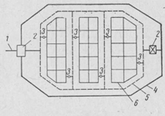

Рис. 5. Схема кольцевой газовой сети города 1 — магистральный газопровод; 2 — газораспределительные станции; 3 — регуляторные пункты; 4 — газопровод высокого давления; 5 — газопровод среднего давления; 6 — газопровод низкого давления

Газорегуляторные станции, пункты и установки снижают давление газа до заданного предела и поддерживают его постоянным.

Каждая ГРС, ГРП и ГРУ должна быть оборудована запорными устройствами, фильтром для очистки газа от механических примесей, предохранительно-запорным клапаном, регулятором давления, регулятором управления, сбросным предохранительным клапаном на выходе газа, обводным газопроводом, объемным счетчиком для учета количества проходящего газа или диафрагмой и манометрами для замера количества газа на входе и выходе.

Городские регуляторные пункты и установки могут быть одноступенчатыми (рис. 2), снижающими давление газа с высокого на среднее, с высокого на низкое или со среднего на низкое, и двухступенчатыми, оборудованными регуляторами давления двух ступеней для снижения давления газа с высокого на среднее и со среднего на низкое В настоящее время все регуляторные пункты и установки оборудованы приборами автоматического регулирования давления газа, пневматическими или электри ческими. Достоинством пневматических регуляторов давления является то, что они не имеют искрообразу ющих элементов, но такие регуляторы громоздки, из-за чего не позволяют обеспечивать дистанционное управле ние со щитов диспетчерского пункта. В этом случае более приемлемой является электрическая автоматизация позволяющая обеспечивать безопасность работы одногс или нескольких установок с диспетчерского пункта иногда удаленного на значительные расстояния от меа установки регуляторов давления.

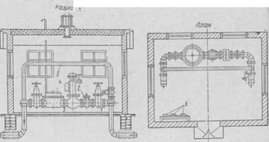

Рис. 2. Одноступенчатый регуляторный пункт: 1 — задвижка; 2 — фильтр; 3—предохранительный запорный клапан; 4— регулятор давления; 5 — обводной газопровод; 6 — контрольно-измерительные приборы

Прокладка газопроводов. Основным условием газо снабжения городов и населенных пунктов является бес перебойное обеспечение потребителя газом. Газораспре делительная сеть должна, как правило, прокладывала в грунте вне зависимости от назначения и давленш транспортируемого газа.

Городские газовые сети обычно прокладывают под проезжей частью внутриквартальных проездов и улиц. При наличии широких тротуаров или газонов газопроводы располагают под ними.

Прокладку трубопроводов высокого давления осуществляют в районах с малой плотностью застройки.

Наружные газопроводы укладывают из стальных труб. При прокладке уличных сетей газопроводов не рекомендуется применять трубы диаметром менее 50 мм, а на ответвлениях — менее 25 мм, так как они быстро «забиваются» нафталином или закупориваются гидратами в зависимости от вида газа, особенно на поворотах и ответвлениях. В последнее время для прокладки подземных газопроводов начинают применять асбестоцементные трубы. В зарубежной практике в настоящее время для магистральных газопроводов применяют полиэтиленовые трубы.

Весьма важными являются правила совместной прокладки газопроводов и других подземных коммуникаций. Нормами допускается совместная прокладка газопроводов с водопроводом, канализацией, теплопроводами и телефонными кабелями только в проходных туннелях с постоянно действующей пригочно-вытяжной вентиляцией. Совместные прокладки указанных трубопроводов в траншеях или непроходных иевентилируемых каналах не допускаются.

Глубину заложения газопроводов определяют в соответствии с профилем газовой сети, обеспечивающим отведение конденсата, защиту от промерзаний и повреждений движущимся надземным транспортом.

В районах умеренного и холодного климата газопроводы влажного газа укладывают ниже средней глубины промерзания грунта, газопроводы осушенного газа могут быть размещены и в зоне промерзания грунта, но не менее 0,8 м от верха трубы до поверхности земли.

В районах теплого и жаркого климата глубину про кладки определяют сохранностью газопровода в тех или иных грунтах с учетом вида и интенсивности дйиженш транспорта. В среднем эта величина составляет 0,6—0,9 м Городские газовые сети хотя и рекомендуется прокладывать под землей, но иногда их укладывают и над землей. Такая прокладка может осуществляться путем под вески трубопровода к автострадам и пешеходным моста (при давлении газа до 6 кгс/см), путем устройства арочных переходов из газопроводов.

Пересечение водных преград может осуществляться с помощью подводных переходов — дюкеров Для удержания дюкеров в затопленном состоянии их утяжеляют специальными грузами.

При подземных переходах железнодорожных и трамвайных путей, а также автомагистралей 1-го и 2-го классов газопроводы всех давлений заключают в футляры. Концы футляров, уплотняемые просмоленной прядью с заливкой битумом, должны выступать не менее чем на 3 л от крайних рельсовых путей или на 2 ж от краев проезжей части автомобильной дороги. На концах футляра устанавливают контрольную коробку, которую выводят под ковер (небольшой чугунный люк с откидывающей крышкой, устанавливаемый для защиты от повреждений верхних частей сифонов, кранов, задвижек). Глубина укладки газопроводов под железнодорожными путями должна быть не менее 1,5 м, считая от подошвы до верха футляра, а при переходе трамвайных путей и железнодорожных веток промышленных предприятий —1 м от подошвы шпалы до верха футляра.

Для удаления конденсата из газа все газопроводы прокладывают с уклоном не менее 2 мм на 1 м длины трубопровода (0,002). Конденсат выпадает на холодных стенках газопроводов при транспортировании по ним влажного газа. Большие количества скопившегося конденсата могут образовать водяную пробку, нарушить нормальную подачу газа потребителям. Даже в газопроводах сухого газа возможно выпадение конденсата: полное удаление влаги из природного газа обычно не производят.

Оборудование газовых сетей. Компенсаторы. Изменения температуры среды, окружающей газопровод, вызывают изменения длины газопровода. Для прямолинейного участка стального газопровода длиной 100 м удлинение или укорачивание при изменении температуры на 1° составляет около 1,2 мм. Поэтому на всех газопроводах после задвижек, считая по ходу газа, обязательно устанавливают линзовые компенсаторы (рис. 3). Кроме того, в процессе эксплуатации наличие линзового компенсатора облегчает монтаж и демонтаж задвижек.

При проектировании и строительстве газопроводов стремятся к тому, чтобы снизить количество устанавливаемых компенсаторов путем максимального использования самокомпенсации груб — изменением направления трассы как в плане, так и в профиле.

Водосборники. Металлический сосуд цилиндрической формы, включенный в газопровод в нижней точке, называют водосборником (конденсатосборником). По мере скопления воды в водосборниках освобождаются от нее либо с помощью насоса, присоединяемого к верхнему концу трубки, либо давлением газа. Конструкции водосборников среднего и высокого давления (рис. 8) отличаются от водосборников низкого давления (рис. 9) дополнительным устройством.

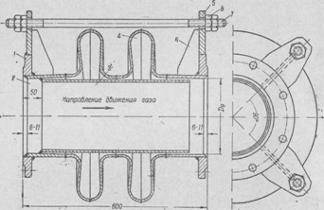

Рис. 3. Линзовый компенсатор 1 — фланец; 2—патрубок; 3 —рубашка; 4 — полулинза; 5 —лапа; 6 — ребро; 7 — тяга; 8 — гайка

Отключающие устройства. Для выключения отдельных участков газопровода или отключения потребителей устаналивают запорные устройства — задвижки, пробочные краны, гидрозатворы. С помощью задвижек и кранов, можно выключить отдельный участок или соответствующим прикрытием их уменьшить величину потока газа до нужного предела. Гидравлический затвор является! чисто отключающим устройством, с помощью которого полностью прекращается подача газа (величина газового потока не регулируется).

Задвижки на подземных газопроводах устаналивают в колодцах, которые могут быть железобетонными сборными или монолитными и кирпичными. В верхней части колодца имеется люк, предназначенный для осмотра и ремонта арматуры. Воду, проникающую в колодец, откачивают из приямка (углубления) насосом. При пропуске через стенки колодца газопровод заключают в металлические футляры.

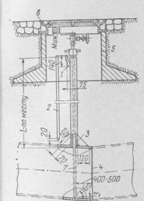

Рис. 4. Водосборник на газопроводах среднего и высокого давления 1 — патрубок 08 мм и L-240 мм Для замера электрических потенциалов; 2 — пруток 015 мм для замера электрических потенциалов: 3 и 4 — косынки из полосы; 4 — сварной стык; 5 — ковер; 6 — крышка ковера; 7 — сифонная труба

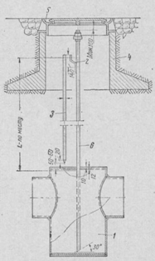

Рис. 5. Водосборник на газопроводе низкого давления: 1 — водосборник; 2 — пругок 08 мм и L=240 мм для замера электрических потенциалов; 3 — пруток 015 мм для замера электрических потенциалов; 4 — кбвер; 5 — крышка ковера; 6— сифонная трубка

Гидрозатворы устанавливают на подземных газопроводах низкого давления и на домовых вводах. Гидрозатвор — стальной или чугунный цилиндрический резервуар с герметически закрывающей крышкой и двумя патрубками, присоединяемыми к газопроводу. Через крышку проходит сифонная трубка и выводится в ковер (лючок) на поверхности земли (рис. 6). Нижний конец сифонной трубки всегда погружен в воду, что исключает утечку через нее газа. При необходимости отключить газопровод гидрозатвор заливают водой через сифонную трубку с тем, чтобы высота столба воды не менее чем в 1,5 раза превышала давление газа. Например, при давлении газа 0,02 атм (200 мм вод. ст.) столб воды в гидрозатворе должен быть не менее 300 мм. Для выключения гидрозатвора воду откачивают переносным насосом. Гидрозатвор дает весьма надежное отключение газопровода, но производится оно медленно.

Защита газопровдов от коррозии. Все стальные подземные газопроводы должны быть защищены от почвенной коррозии, происходящей из-за электрохимических явлений в системе «металл — почва».

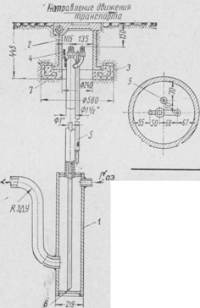

Рис. 6. Гидравлический затвор 1 — гидрозатвор; 2 — ковер; 3 — подушка под ковер; 4 — контакт; 5 — электрод; 6 — место обреза при монтаже; 7 — песчаная подгоготовка

В зависимости от коррозионной активности грунта выбирают способы защиты газопроводов от почвенной коррозии. Степень коррозионной активности грунта подразделяют на низкую, среднюю, повышенную, высокую и весьма высокую. В соответствии с этим изоляция газопроводов бывает: нормальная, усиленная и весьма ус пленная.

Перел нанесением изоляции поверхность трубопроводов очищают от грязи, окалины и ржавчины до металлического блеска специальными трубоочистительными машинами. На очищенную поверхность трубопровода наносят вначале грунтовку, защищающую трубопровод от воздушной коррозии; она представляет собой раствор битума в бензине, удельный вес которой равен 0,8—0,82. Затем наносят последовательно битумную мастику, крафт-бумагу. Для усиленной и весьма усиленной изоляции дополнительно применяют гидроизол или рулонный стекловолокнистый материал.

Противокоррозионные изоляционные работы выполняют в строгом соответствии с требованиями СНиП III- Г. 7-66 «Газоснабжение. Наружные сети и сооружения.

Дно траншеи очищают и планируют, устраивают песчаную подсыпку толщиной 20 см. После опускания трубопровода его присыпают грунтом на 25—30 см ив присутствии заказчика проверяют качество изоляционного покрытия. Обнаруженные дефекты изоляции исправляют, после чего вторично проверяют ее качество.

После окончания монтажных работ газопровод продувают воздухом, а также подвергают испытаниям на прочность и плотность.

Испытания на прочность и плотность газопровода производит строительно-монтажная организация; при испытании на плотность газопровода присутствует представитель треста или конторы газового хозяйства. Результаты проведенных испытаний оформляют актом.

Подземные газопроводы испытывают на прочность и плотность воздухом. Испытания проводят после установки отключающей арматуры, регуляторов, сборников конденсата и другого оборудования.

В отличие от мировой практики в нашей стране не допускается увеличение толщины стенок труб для некоторого запаса на коррозию, так как такую меру нельзя считать достаточно надежной. Сохранность труб в грунте обеспечивается нанесением антикоррозионных покрытий или другими способами защиты.

Во влажных грунтах или в районах действия блуждающих токов, возникающих в местах движения рельсового электротранспорта, применяют электрические методы защиты — катодная защита и электрический дренаж.

Принцип катодной защиты состоит в следующем. На анодных участках металла газопроводов ток переходит в окружающий грунт и вызывает разрушение металла, поэтому наложение на металл отрицательного потенциала в пределах 0,285—0,8 в от внешнего источника тока может превратить анодные участки в катодные и прекратить разрушение металла. Источниками тока могут служить все виды выпрямителей, питающиеся от сети переменного тока. Положительный потенциал от выпрямителя отводится к металлическим предметам (старым рельсам, трубам и др.), помещенным в землю, которые являются в электрической системе анодами и разрушаются вместо газопроводов.

Замеры давлений в газопроводе при испытательном давлении до 1 кгс/см2 производят U-образным манометром, заполненным водой или ртутью, а при испытательном давлении свыше 1 кгс/см2 — пружинным манометром.

При испытании газопроводов на прочность их выдерживают под давлением не менее 1 ч, после чего давление газа снижается до нормы, установленной для испытания на плотность. Это давление поддерживают на все время осмотра и проверки плотности сварных, фланцевых или резьбовых соединений мыльным раствором.

Во время проведения испытаний повышение и снижение давления газа производят плавно. Дефекты, выявленные при испытании, устраняют после снижения давления в газопроводе до атмосферного.

Испытание газопровода на прочность осуществляют после присыпки его на 20—25 см мелким грунтом, при этом стыки не изолируют и не засыпают. Испытание на плотность производят после засыпки газопровода до проектных отметок; продолжительность испытания — не менее 24 ч.

**Разработка разбивочного плана строительной площадки.**

Расположение на топографической подоснове строительной площадки существующих зданий, дорог, инженерных сетей. Привязка границы строительной площадки и осей проектируемого здания

По данным полевых измерений выполнить обработку и вычертить топографический план строительной площадки в масштабе 1:2000 с высотой сечения рельефа 1 м.

ИСХОДНЫЕ ДАННЫЕ.

1. Для съемки участка на местности между двумя пунктами полигонометрии ПЗ8 и ПЗ19 проложен теодолитно-высотный ход. В нем измерены длины всех сторон (рис. 2), а на каждой вершине хода – правый по ходу горизонтальный угол и углы наклона на предыдущую и последующую вершины. Результаты измерений горизонтальных углов и длин линий даны в табл.2, а результаты тригонометрического нивелирования даны в табл.4 и 4а. Эти данные являются общими для всех вариантов. Измерение углов проводилось оптическим теодолитом 2Т30 с точностью отчетов 0.5΄ .

Результаты измерений углов и длин сторон.

Таблица 2.

|  |  |  |  |
| --- | --- | --- | --- |
| № вершин | Измеренные углы (правые) | | Длины сторон (гор. Проложения), в м. |
| ˚ | ΄ |
| ПЗ8 | 330 | 59.2 |  |
| 1 | 50 | 58.5 | 263.02 |
| 11 | 161 | 20.0 | 239.21 |
| 111 | 79 | 02.8 | 269.80 |
| ПЗ19 | 267 | 08.2 | 192.98 |

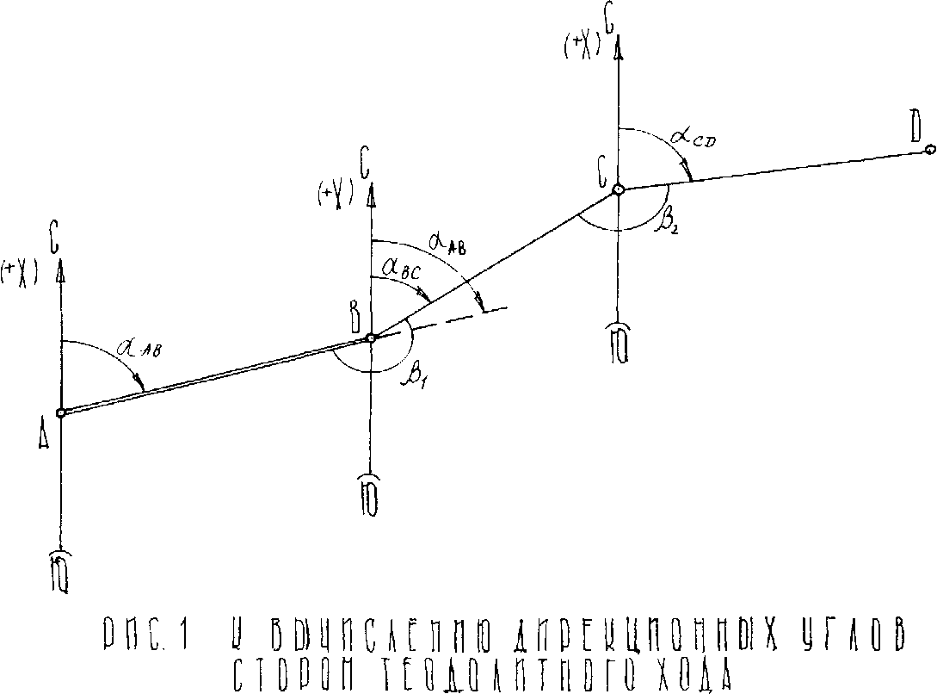

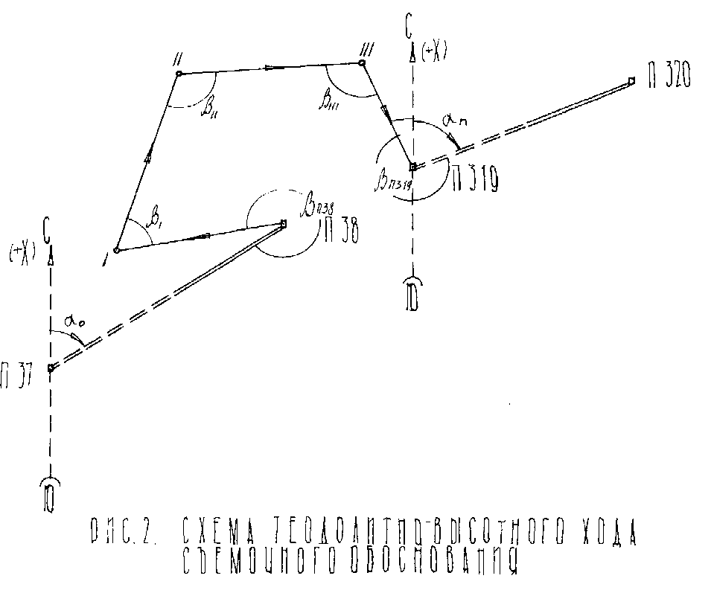

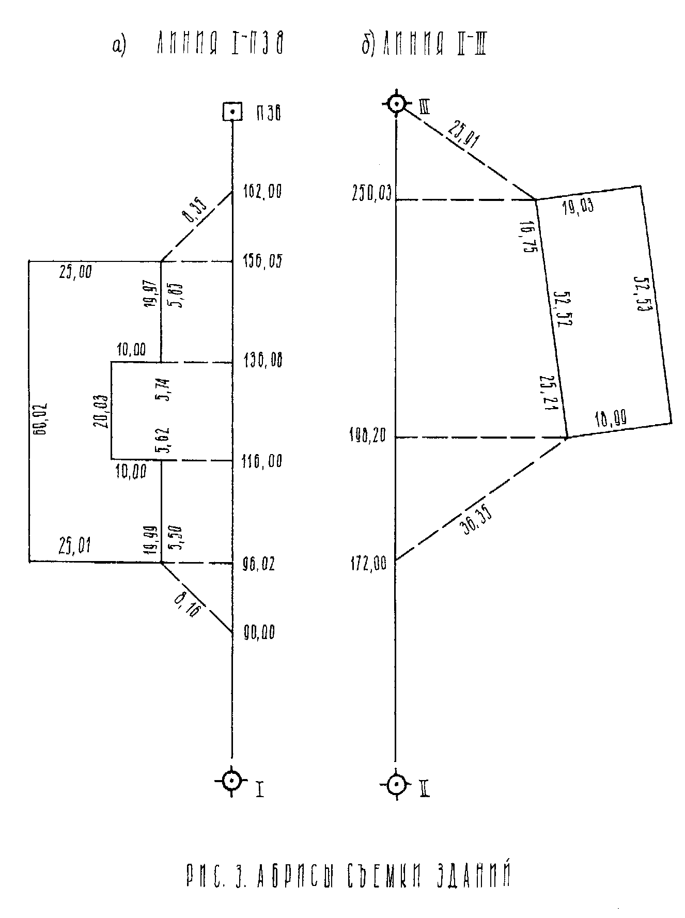

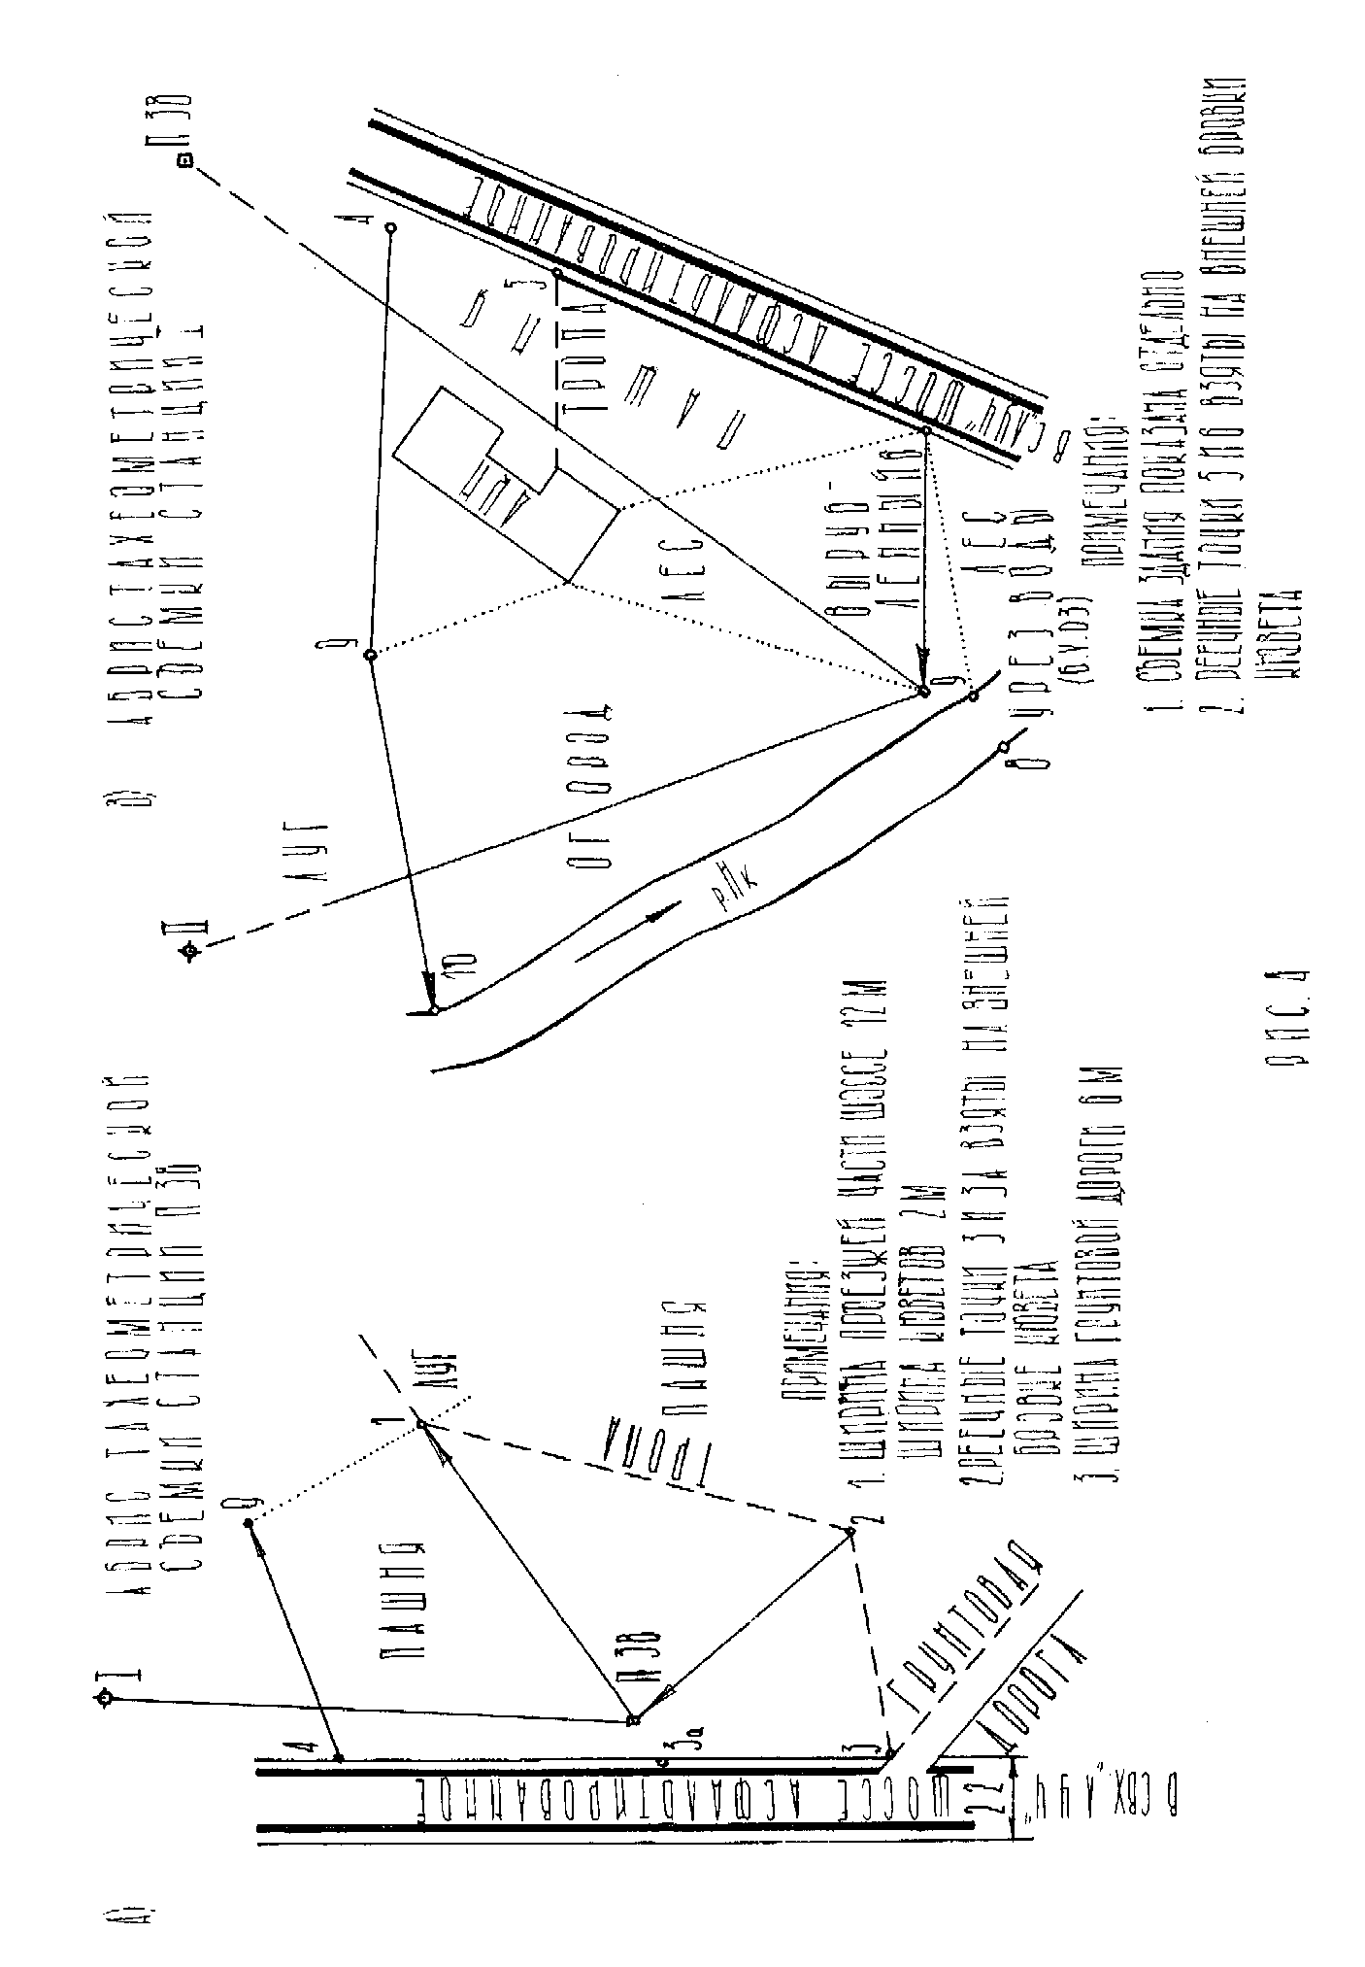

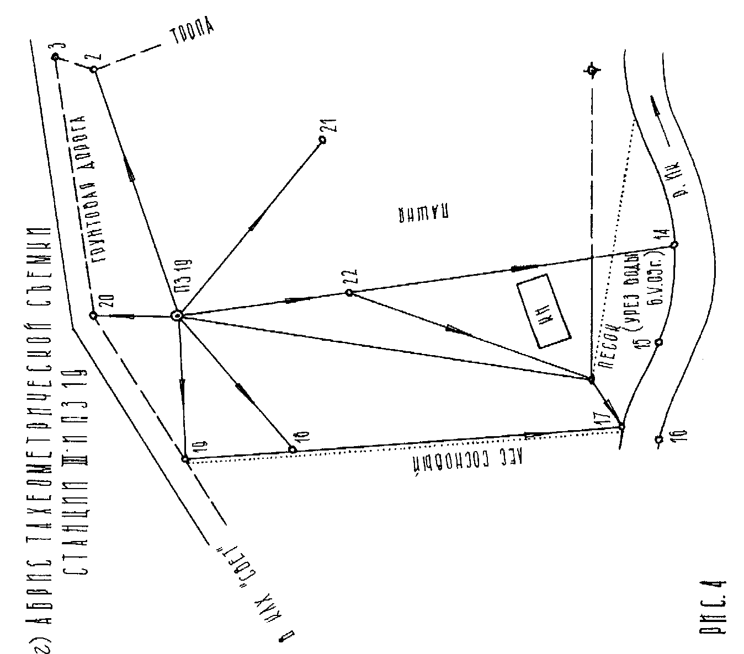

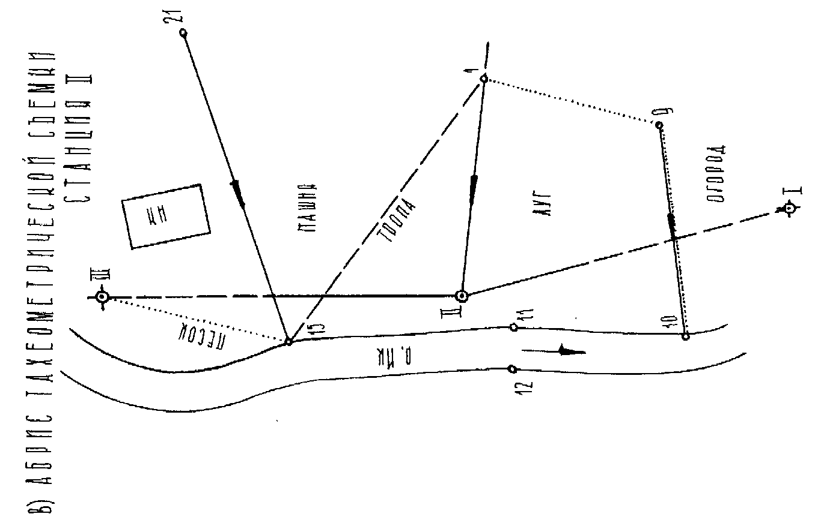

2. Известны координаты полигонометрических пунктов ПЗ8 и ПЗ19 (т.е. начальной и конечной точек хода): Xпз8=-14.02 м, Yпз8=+627.98 для всех вариантов; Xпз19 принимается равным Xc, а Yпз19-значению Yc, полученные при решении задачи 2 в задании 1.

Известны также исходный αо и конечный αn дирекционные углы:

αо – дирекционный угол направления ПЗ7 – ПЗ8 берется в соответствии с шифром и фамилией студента также, как и в задании 1. Таким образом αо = αав ;

αn - дирекционный угол стороны ПЗ19 – ПЗ20 для всех студентов принимается равным дирекционному углу линии CD, вычисленному в задача 1, т.е. αn =αcd . Так в нашем примере αо = αав =29˚34.2΄, αn =αcd =40˚07.0΄.

3. Отметки пунктов ПЗ8 и ПЗ19 были получены из геометрического нивелирования. При выполнении же задания значение отметки ПЗ8 следует принять условно: количество целых метров в отметке должно быть трехзначным числом, в котором количество сотен метров равно единице, а количество десятков и единиц метров составляют две последние цифры шифра студента. В дробной части отметки (дм, см, мм) ставятся те же цифры, что и в целой части например: Зуев – шифр – 1101229, то отметка пункта ПЗ8 будет равна 129.129 м. Отметка ПЗ19 для всех студентов принимается на 3.282 м больше отметки ПЗ8.

4. При съемке участка местности были составлены абрисы съемки, показанные на рис. 3, а и б, и рис. 4, а-г.

**Вертикальная планировка строительной площадки.**

Оценка существующего рельефа, определение черных отметок, уклонов. Вертикальная планировка в проектных отметках. Посадка здания на проектируемый рельеф.

При возведении зданий и сооружений выполняют комплекс земляных работ, в состав которых входят: предварительное разрыхление грунта, планировка строительной площадки, разработка, перемещение, отсыпка, разравнивание и уплотнение грунта, зачистка основания, доработка грунта вручную, планировка поверхностей после уплотнения грунта и т. п. Объемы земляных масс определяют по геометрическим размерам сооружения в плотном теле грунта, используя исходные здания на проектирование.

Вертикальная планировка площадок производится под заданную планировочную отметку или с нулевым балансом земляных масс. Как правило, при проектировании зданий и сооружений на застроенных территориях планировку площадок производят под заданную планировочную отметку. Планировку площадок с нулевым балансом земляных масс следует рассматривать как общий случай метода подсчета объемов земляных работ, при котором распределение грунта в пределах строительной площадки осуществляется без завоза недостающего или вывоза излишнего грунта за ее пределы. Наиболее распространенными методами подсчета объема земляных работ являются методы квадратных и треугольных призм, которые применяют при сложном рельефе местности.

Сущность расчета метода квадратных призм заключается в следующем:

**–** на чертеже плана с горизонталями наносят сетку квадратов со стороной 10**–**50 м, при условии, что через один квадрат будут проходить 1**–**2 горизонтали (рисунок 2.1);

**–** определяют черные, проектные и рабочие отметки;

**–** определяют объем грунта, подлежащего разработке, как сумму объемов грунта в полных, переходных квадратах, а также объемов грунта, разрабатываемого в откосах.

Черные отметки в вершинах квадратов находят методом интерполяции между двумя смежными горизонталями (рисунок 2.1, б):

, (2.1)

где HA – черная отметка вершины квадрата, м;

m – значение одной из горизонталей, между которыми находится данная вершина квадрата, м;

h – разность высотных значений смежных горизонталей, м;

l **–** расстояние от исходной горизонтали m до вершины квадрата, м;

L – расстояние между двумя смежными горизонталями в плане, м.

Если подсчет объемов производят под планировочную отметку с нулевым балансом земляных масс, то среднюю отметку планировки устанавливают по черным отметкам:

, (2.2)

где ∑H1, ∑H2, ∑H4, **–** сумма черных отметок вершин, общих соответственно для одного, двух и четырех квадратов;

n – число квадратов, на которые расчленена площадка.

Если на площадке дополнительно разрабатывают котлованы и траншеи, то значение возможного повышения или понижения ∆Н осуществляется за счёт грунта, вынимаемого из котлована и траншей. Увеличение или уменьшение ∆Н планировочной отметки определяют по формуле

**,** (2.3)

где ∑P – объем грунта в плотном теле котлованов, траншей и выемок, разрабатываемого ниже отметки Нср, м ;

Fn – площадь планируемой площадки, м;

Fk – площадь котлованов, траншей и выемок на уровне отметки Нср, м2.

а) б)

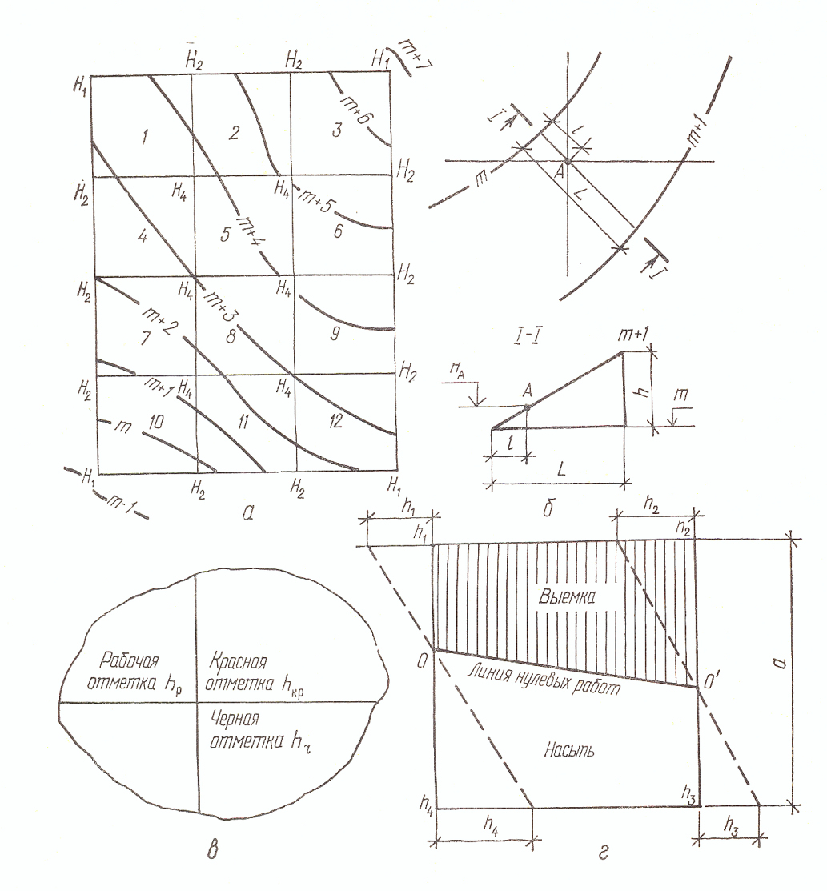

в) г)

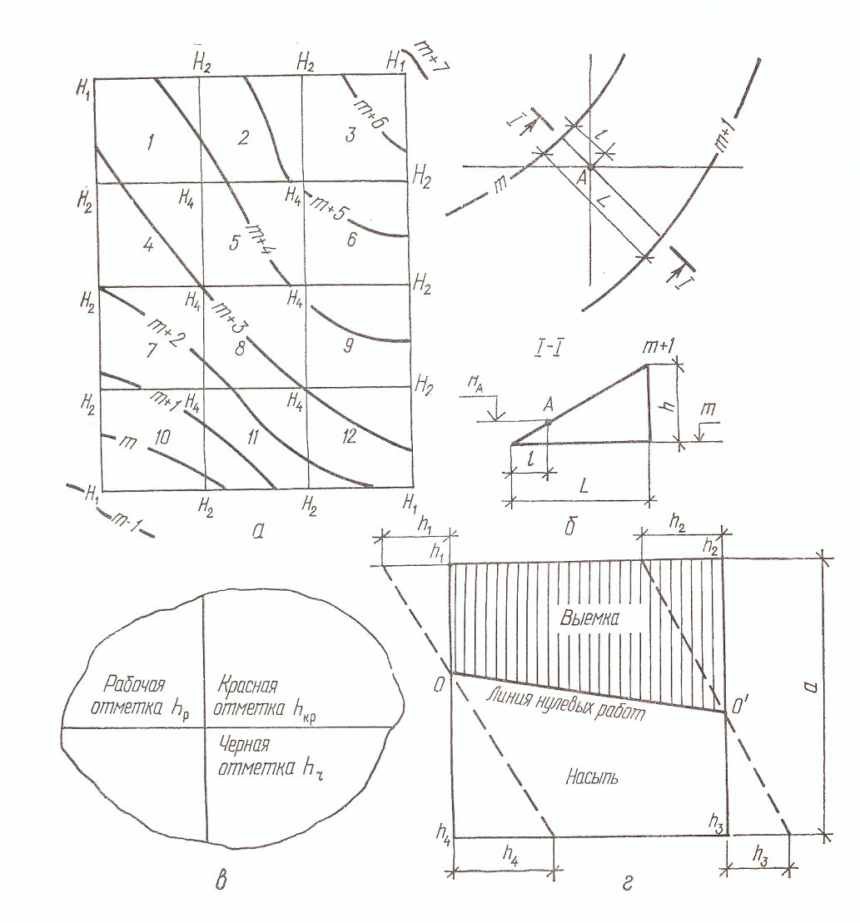

а – площадка с горизонталями и разбивка на квадраты; б – определение черных отметок вершин квадрата методом интерполяции; в – схема записей отметок в вершине квадрата; г – графическое определение положения нулевой линии в переходных квадратах

Рисунок 2.1 **–** Определение объемов земляных работ по методу квадратов

Отметка планировки площадки

**.** (2.4)

При подсчете объемов под заданную планировочную отметку, дополнительные объемы грунта от разработки выемок могут распределяться по площадке либо выводиться в отвал. Это решение принимается в зависимости от установленных объемов выемки насыпи планируемой площадки.

Планируемая площадка может проектироваться с уклоном, поэтому проектные отметки должны быть скорректированы с учетом заданных уклонов. Для этого сначала определяют проектные отметки углов площадки:

, (2.5)

где Нn – отметка планировки площадки, м;

L1, L2 – размеры площадки, м;

i1,i2 – продольный и поперечный уклоны площадки.

По угловым отметкам методом интерполяции находят проектные отметки вершины нивелировочной сетки.

Рабочая отметка hp вычисляется как разность между проектной hпр и черной hч отметками:

 (2.6)

На основании рабочих отметок определяют положение нулевой линии (линии нулевых работ), которая проходит в квадратах с отметками различного знака и ее местоположение находят графически (см. рисунок 2.1, г). Для этого в принятом масштабе откладывают на стороне квадрата рабочие отметки: с плюсом **–** в одну сторону, с минусом – в противоположную. Соединив такие точки во всех переходных квадратах главной линией, получим нулевую линию.

Объем грунта, подлежащего разработке, определяют как сумму объемов грунта в полных, переходных квадратах, а также объемов грунта, разрабатываемого в откосах (рисунок 2.2).

Объем насыпи или выемки квадрата, имеющего отметки одного знака, определяют по формуле

**,** (2.7)

где h1, h2, h3, h4 – рабочие отметки вершин квадрата;

а – сторона квадрата, м.

Объем грунта в пределах переходных квадратов

 , (2.8)

где ∑hн(в) – сумма рабочих отметок насыпи (при определении объема насыпи) или выемки (при определении объема выемки), м;

∑h – сумма абсолютных значений всех рабочих отметок вершин переходного квадрата, м.

Для подсчета объемов грунта в откосах насыпи или выемки находят значение заложения откосов в плане. Заложение откоса в i-м квадрате, м,

, (2.9)

где hpi - рабочая отметка вершины квадрата, м;

mн(в) – коэффициент заложения откоса (для выемки постоянных земляных сооружений mв = 1,25, mн =1,5).

Объем грунта в откосах площадки определяют следующим образом:

**–** в угловых пирамидах

 (2.10)

**–** в боковых призмах

 (2.11)

**–** в пирамидах переходных квадратов

 (2.12)

где а – сторона квадрата, м;

а1 – часть стороны переходного квадрата, м;

hp – рабочие отметки углов квадрата, м;

mо – коэффициент заложения откоса.

a)



б) в) г)

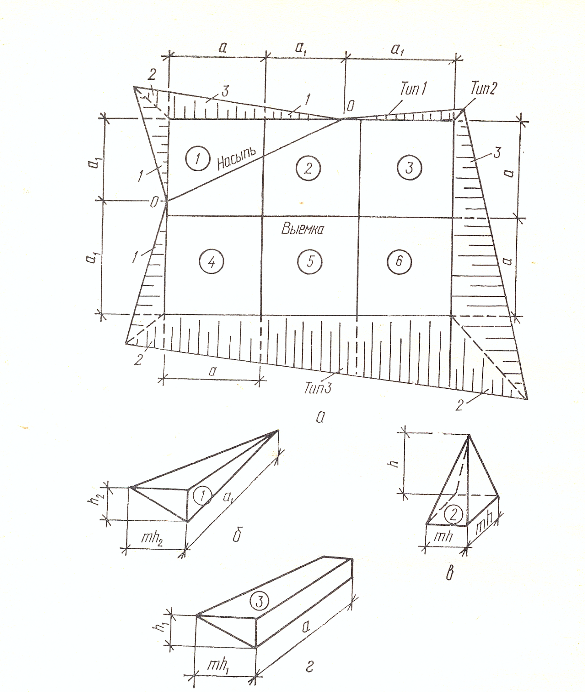 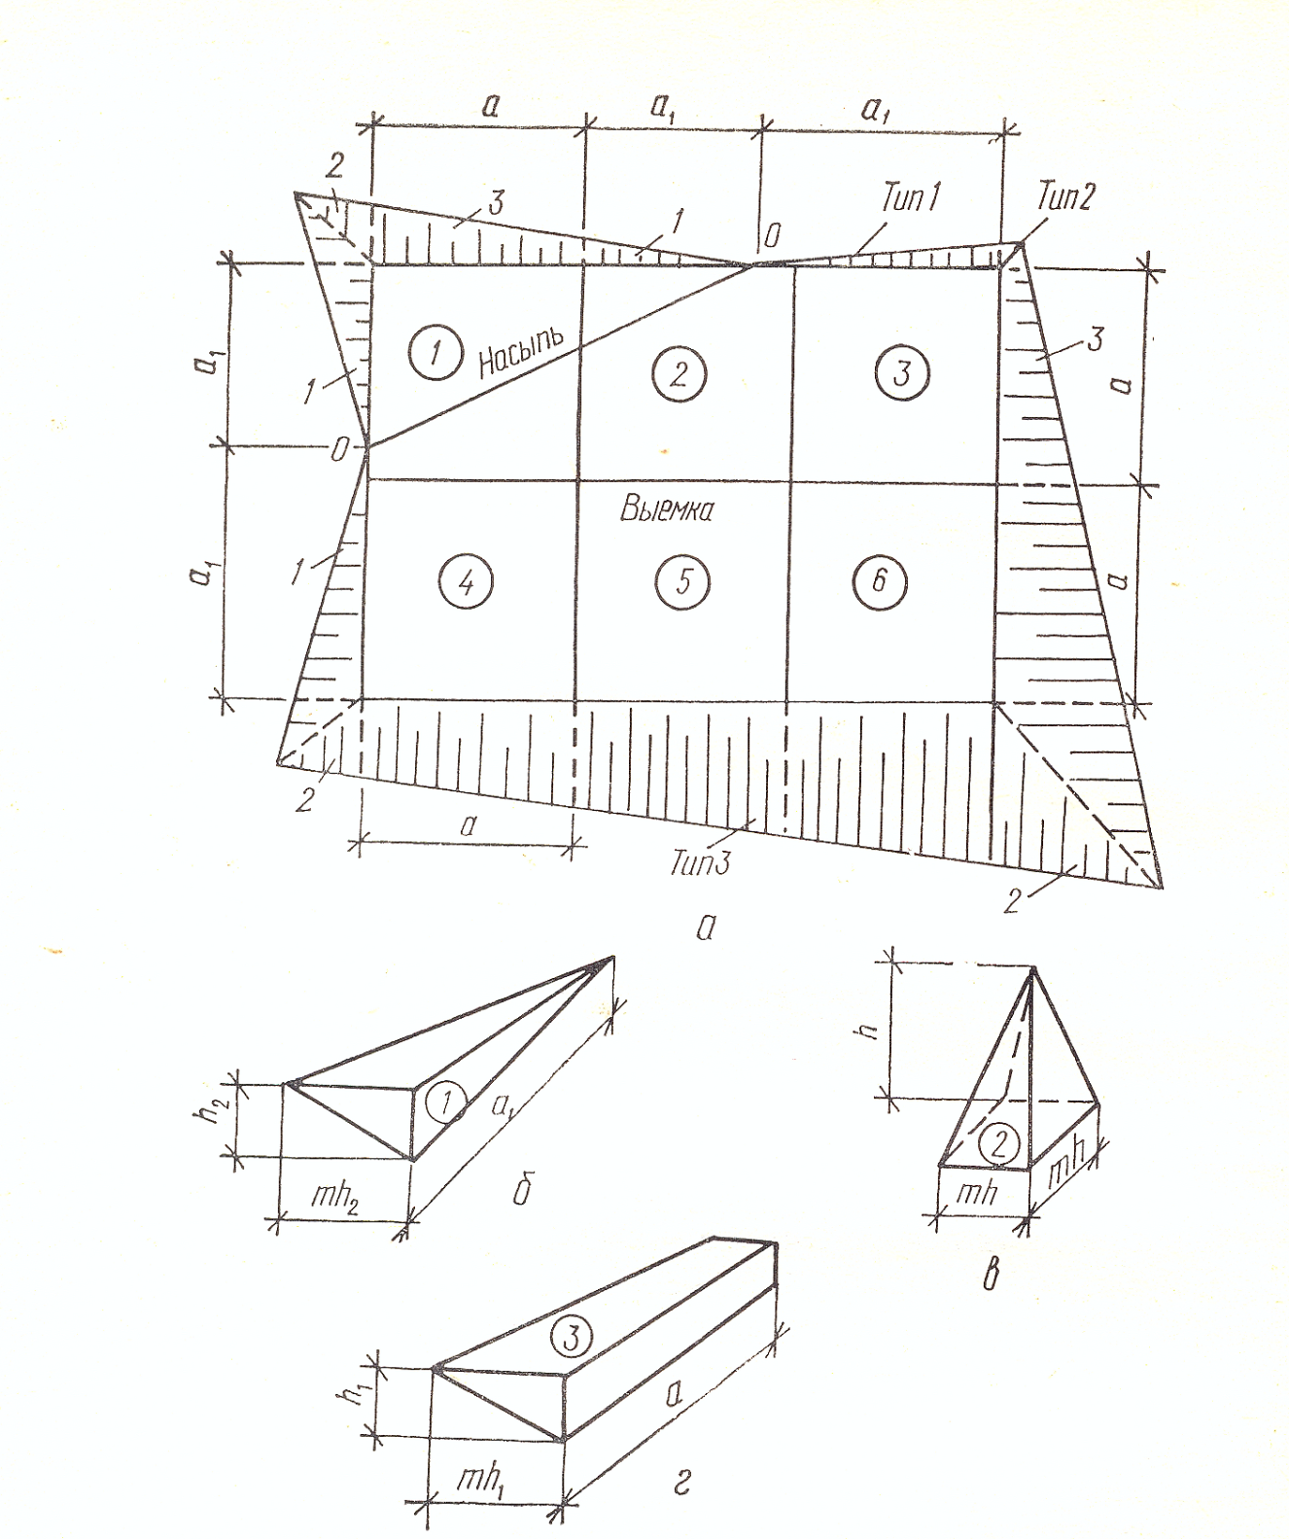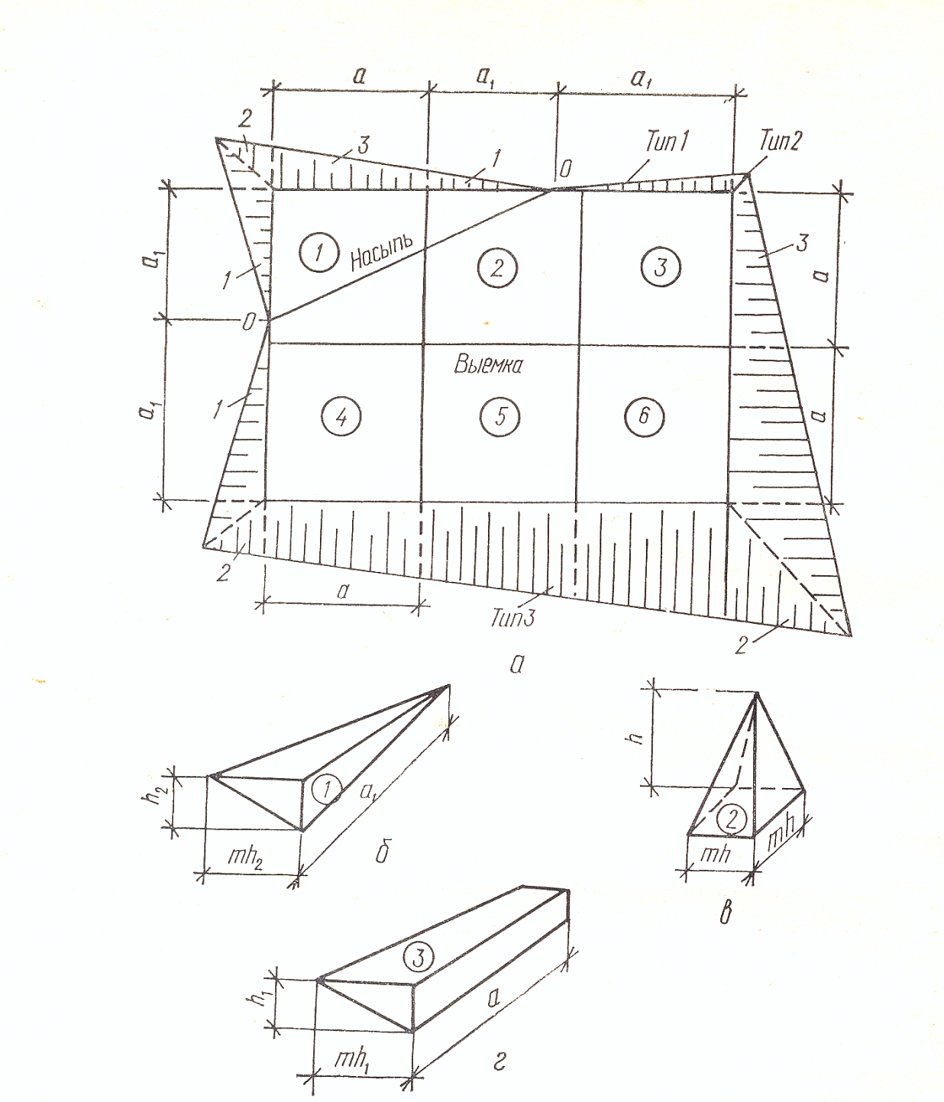

а – план площадки с откосами; б – боковой призматоид типа трехгранной пирамиды; в – угловая пирамида; г – боковой призматоид; 1, 2, 3 – типы элементов откосов

Рисунок 2.2 **–** Построение очертаний откосов на плане площадки и их элементы

Вычисление объема грунта насыпей и выемок в пределах квадратов, а также объема грунта в откосах целесообразно выполнять в табличной форме (таблицы 2.1 и 2.2).

Таблица 2.1 – Объем грунта в пределах призм

|  |  |  |  |  |  |  |  |  |  |  |
| --- | --- | --- | --- | --- | --- | --- | --- | --- | --- | --- |
| Номер призмы | Рабочие отметки, м | | | | | Σh | $\frac{{Σh}^{2}}{Σh}$ | Площадь основа-ния $\frac{{Σh}^{2}}{Σh}$ | Объем грунта, м3 | |
| 1 | 2 | 3 | 4 | 5 | Насыпь | Выемка |
| 1 | 2 | 3 | 4 | 5 | 6 | 7 | 8 | 9 | 10 | 11 |

Таблица 2.2 – Объем грунта в откосах

|  |  |  |  |  |
| --- | --- | --- | --- | --- |
| Номер квадрата | Рабочие отметки углов квадрата | | Объем грунта в откосах, м3 | |
| h1 | h2 | Между сечениями | В угловых пирамидах |
| 1 | 2 | 3 | 4 | 5 |

После окончания всех подсчетов объемов грунта планируемой площадки составляют сводную ведомость баланса земляных масс (таблица 2.3), в которую заносят объемы выемок и насыпей в пределах квадратов, дополнительные объемы грунта в откосах, а также объемы грунта за счет остаточного разрыхления после укладки его в насыпь или отвал.

Таблица 2.3 – Баланс земляных масс

|  |  |  |
| --- | --- | --- |
| Распределение земляных масс | Насыпь, м3 | Выемка, м3 |
| Объемы грунта в пределах квадратов |  |  |
| Объемы грунта в откосах |  |  |
| Увеличение грунта за счет остаточного разрыхления |  |  |
| Итого: |  |  |

Увеличение объема грунта за счет остаточного разрыхления устанавливают из выражения

, (2.13)

где Vв – объем грунта в выемке, м ;

Vн – объем грунта в насыпи, м ;

Кр – коэффициент остаточного разрыхления грунта, принимаемый по таблице 2.4.

При нулевом балансе земляных масс полученные объемы грунта в насыпи и выемке должны быть одинаковыми (допустимо расхождение, но не более 5 %).

При сложном рельефе местности объемы грунта при планировке площадок определяют посредством метода треугольных призм, при котором план площадки делят планировочной сеткой на квадраты, а их, в свою очередь, диагоналями на треугольники.

Индивидуальные задания по подсчету объемов работ по вертикальной планировке площадки приведены в приложении Б.

Таблица 2.4 – Показатели разрыхления грунтов и пород

|  |  |  |
| --- | --- | --- |
| Наименование грунта | Первоначальное увеличение объема грунта после разработки, % | Остаточное разрыхление грунта, % |
| Глина ломовая | 28– 32 | 6– 9 |
| Глина мягкая жирная | 24– 30 | 4– 7 |
| Глина сланцевая | 28– 32 | 6– 9 |
| Гравийно-галечные грунты | 16– 20 | 5– 8 |
| Растительный грунт | 20– 25 | 3– 4 |
| Лесс мягкий | 18– 24 | 3– 6 |
| Лесс твердый | 24– 30 | 4– 7 |
| Мергель | 33– 37 | 11– 15 |
| Песок | 10– 15 | 2– 5 |
| Разборно-скальные грунты | 30– 45 | 15– 20 |
| Суглинок легкий и лессовидный | 18– 24 | 3– 6 |
| Суглинок тяжелый | 24– 40 | 5– 8 |
| Супесь | 12– 17 | 3– 5 |
| Торф | 24– 30 | 8– 10 |
| Чернозем и каштановый грунт | 22– 28 | 5– 7 |
| Шлак | 14– 18 | 8– 10 |

**Инженерное оборудование строительной площадки.**

Выполнение схемы подсоединения проектируемого здания к внешним инженерным сетям, к дорожно-уличной сети.

*Цель: Получение навыков в выполнении построений схем. выявление элементов инженерных коммуникаций и сетей, благоустройства основных зданий и сооружений.*

*Оборудование: методические указания, справочная литература, калькулятор.*

**ПОРЯДОК РАБОТЫ**

1. Ознакомиться с целью, порядком выполнения работы, теоретической частью.
2. Ознакомление с индивидуальным заданием.
3. 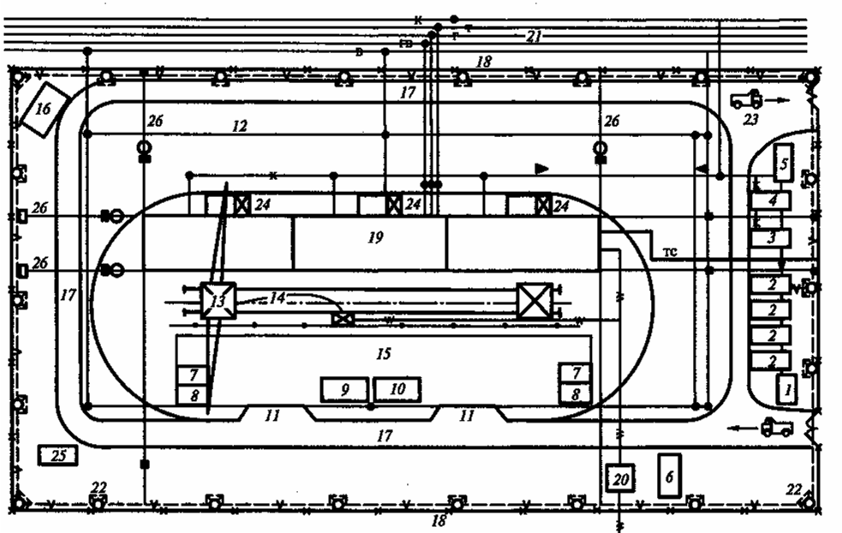Определить расположение инженерных коммуникаций на стройгенплане здания (места прокладки трубопроводов, глубина заложения, расположение трубопроводов относительно друг друга)
4. Оформить работу и подготовить ее к сдаче.

**Рис.1. Объектный стройгенплан:**

1— инвентарные бытовые помещения рабочих; 2 — столовая; *3 —* душевая, помещения для сушки одежды; *4 —* туалет; 5 — материальный склад; *6 —* склад лифтового оборудования; 7 — склад сантехнического оборудования; *8 —* пло­щадка для грузозахватных приспособлений и тары; *9* — площадка для приема раствора и бетона; *10 —* площадка для разгрузки автотранспорта; *11 —* противо­пожарный водопровод с гидрантами; *12 —* башенный кран; *13 —* подкрановые пути;*14 —* площадка складирования конструкций; 75 — площадка для стоянки строительных машин и механизмов; *16 —* прорабская; *17 —* временные автомо­бильные дороги; *18 —* временный забор с двумя воротами и проходными; *19 —* строящееся здание; *20 —* временная трансформаторная подстанция; *21 —* вводы и сети постоянных и временных коммуникаций; *22 —* осветительные мачты; *23 —* зона мойки автомобилей; *24 —* монтажные подъемники; 25 — площадки мусор­ных контейнеров; 26 — знаки закрепления основных осей здания; тс — телефон­ные сети; гв — сети горячего водоснабжения; в — водопровод; к — канали­зация; г — сети газопровода, т — сети теплоснабжения.

**ВАРИАНТЫ ЗАДАНИЯ**

Вычертить схему расположения сетей согласно варианта задания, выбранного по таблице и описать устройство сети на территории стройплощадки.

|  |  |
| --- | --- |
| № варианта | Вид инженерных сетей |
| 1 | 2 |
| 1 | Водоснабжение и водоотведение |
| 2 | Электроснабжение |
| 3 | Слаботочные сети |
| 4 | Водоотведение с территории стройплощадки |
| 5 | Теплоснабжение |
| 6 | Газоснабжение |
| 7 | Водоснабжение и водоотведение |
| 8 | Электроснабжение |
| 9 | Слаботочные сети |
| 10 | Водоотведение с территории стройплощадки |

**ЛИТЕРАТУРА**

1. Кедров В.С. Инженерное оборудование зданий. – М.: Высшая школа, 1987.
2. Колицун В.И., Кедров В.С. Гидравлика, водоснабжение и канализация.- М.: Стройиздат, 1980.
3. Здовбицкий А.В., Голинский В.Г., Курандин О.Т. Водогазопроводные трубы и фитинги из полипропилена. – М.: О.К. – ЦЕНТРРОС, 1996.